Universidad Tecnológica Nacional
Regional Buenos Aires
Cátedra de proyecto
2013

Proyecto:
Business Rules Engine Online

Integrantes Equipo de Proyecto

Legajo | Nombre | E-Mail
1354164 | Brian Krochik | krochikbrian@gmail.com
1456507 | Mariana Valdés | ma_vs82@hotmail.com
1349910 | Federico Mete | fedee.1989@gmail.com
1493681 | Valeria Rossi | ballrossi@gmail.com

Profesores:
Director de Cátedra: Lic. Carlos Tomassino
Profesor a cargo del curso: Lic. Roberto Eribe
Auxiliar a cargo del proyecto: Ing. Mariano Bucher
Controller: Ing. Gabriela Salem
Índice.
1. Acta de Constitución del Proyecto 11
1.1. Título del Proyecto 11
1.2. Objetivos del Proyecto 11
1.3. Beneficios al Negocio 12
1.4. Entregables del Proyecto 13
1.5. Diagrama OEP 13
1.6. Autoridad y Responsabilidad del Project Manager 14
1.7. Enfoque de Implementación 15
1.8. Plan a Alto Nivel 16
1.9. Presupuesto 16
1.10. Riesgos Identificados 16
1.11. Supuestos 16
1.12. Restricciones 16
2. Plan de gestión del proyecto 19
2.1. Objetivo del Trabajo 19
2.2. Resumen Ejecutivo 19
2.3. Objetivo del Proyecto 19
2.4. Vista General del Proyecto 20
2.5. Alcances y Límites 21
2.5.1. Alcances 21
2.5.2. Límites 21
2.5.3. Supuestos 21
2.5.4. Restricciones 21
2.6. Estimación de tiempos 21
2.6.1. Estructura de desglose de trabajo (WBS). 21
2.6.2. Cronograma de Trabajo 23
2.7. Estimación de costos (Estudio de factibilidad económica) 24
2.7.1. Factibilidad Técnica 24
2.7.2. Factibilidad Operativa 29
2.7.3. Factibilidad Económica 30
2.8. Plataformas 34
2.8.1. Plataforma Tecnológica 34
2.8.2. Plataforma de desarrollo 34
2.9. Organización general del Proyecto 34
2.10. Roles y Responsabilidades en el proyecto. 34
2.10.1. Roles que intervienen en el Proyecto. 34
2.10.2. Matriz de Roles y Responsabilidades. 35
2.10.3. Matriz de Asignación de Responsabilidades. 37
2.11. Plan de Comunicaciones 38
2.11.1. Matriz de Comunicaciones del proyecto. 38
2.11.2. Matriz de Modo de Comunicación del Proyecto. 39
2.12. Plan de Riesgos 39
2.12.1. Matriz de Riesgos del proyecto. 39
2.13. Requerimientos Adicionales 46
3. Plan de Ejecución del Proyecto 48
3.1. Ejecución Fase 0 – Inicio del Proyecto. 48
3.1.1 Actividades 48
3.1.2 Entregables 48
3.2. Ejecución Fase 1 Análisis de Infraestructura de la Solución. 48
3.2.1 Actividades 48
3.2.2 Entregables 48
3.3. Ejecución Fase 2 – Planificación. 48
3.3.1 Actividades 48
3.3.2 Entregables 49
3.4. Ejecución Fase 3 – Ejecución. 49
3.4.1 Actividades 49
3.4.2 Entregables 50
3.5. Ejecución Fase 4 – Control 50
3.5.1 Actividades 50
3.5.2 Entregables 50
3.6. Ejecución Fase 5 – Cierre 50
3.6.1 Actividades 50
3.6.2 Entregables 50
4. Seguimiento y Control 52
4.1 Actividades 52
4.2 Entregables 52
5. Anexo 1 - Especificación de Requerimientos 54
5.1. Objetivo 54
5.2. Alcance 54
5.3. Definiciones, acrónimos y abreviaturas 54
5.4. Referencias 55
5.5. Descripción global de la ERS 55
5.6 Descripción General 55
5.7 Perspectiva del Software 55
5.7.1. Interfaces de sistema. 55
5.7.2. Interfaces de usuario. 56
5.7.3. Interfaces de hardware. 56
5.7.4. Interfaces de software 56
5.7.5. Interfaces de comunicación 57
5.7.6. Restricciones de memoria. 57
5.7.7. Operación. 57
5.7.8. Requerimientos de adaptación del lugar. 58
5.8 Funciones del Software 58
5.9 Características del usuario 59
5.10 Restricciones generales 59
5.11 Suposiciones y Dependencias 59
5.12 Distribución de requerimientos 59
5.13. Requerimientos de Interfaces Externas 60
5.13.1. Interfaces de usuario 60
5.13.2. Interfaces de hardware 60
5.13.3. Interfaces de software 60
5.13.4. Interfaces de comunicaciones 61
5.14. Requerimientos Funcionales 61
5.14.1. Requerimiento Funcional #1: Módulo de Registro de Usuarios: 61
5.14.1.1. Especificación 61
5.14.1.1.1. Introducción … 61
5.14.1.1.2. Entradas ….. 61
5.14.1.1.3. Procesos …… 62
5.14.1.1.4. Salidas …….. 62
5.14.2. Requerimiento Funcional #2: Módulo de Configuración de reglas de negocio 63
5.14.2.1. Especificación 63
5.14.2.1.1. Introducción 63
5.14.2.1.2. Entradas ….. 63
5.14.2.1.3. Procesos …… 65
5.14.2.1.4. Salidas …….. 65
5.14.3. Requerimiento Funcional #3: Ejecución de Reglas de Negocio 65
5.14.3.1. Especificación 65
5.14.3.1.1. Introducción 65
5.14.3.1.2. Entradas 66
5.14.3.1.3. Procesos 66
5.14.3.1.4. Salidas 66
5.14.4. Requerimiento Funcional #4: Módulo de Pagos, Cobros y Finanzas 66
5.14.4.1. Especificación 66
5.14.4.1.1. Introducción .. 66
5.14.4.1.2. Entradas ….. 67
5.14.4.1.3. Procesos ….. 67
5.14.4.1.4. Salidas …….. 67
5.14.5. Requerimiento Funcional #5: Módulo de Reportes y Análisis 67
5.14.5.1. Especificación 67
5.14.5.1.1. Introducción ……………………………………………………………..67
5.14.5.1.2. Entradas ….. 68
5.14.5.1.3. Procesos …… 68
5.14.5.1.4. Salidas …….. 68
5.14.6 Requerimiento Funcional #6: Módulo de Alertas 68
5.14.6.1. Especificación 68
5.14.6.1.1. Introducción 68
5.14.6.1.2. Entradas …… 68
5.14.6.1.3. Procesos …… 68
5.14.6.1.4. Salidas …….. 68
5.15. Requerimientos de Performance 69
5.16. Requerimientos lógicos de la base de datos 69
5.17. Restricciones de Diseño 70
5.17.1. Cumplimiento de Estándares 70
5.17.2. Limitaciones de Hardware 70
5.18. Atributos del Software 70
5.18.1. Confiabilidad 70
5.18.2. Disponibilidad 70
5.18.3. Seguridad 70
5.18.4. Facilidad de Mantenimiento 70
5.18.5. Portabilidad 70
6. Anexo 2 - Especificación de Casos de Uso 73
6.1. Objetivo 73
6.2. Alcance 73
6.3. Definiciones, acrónimos y abreviaturas 73
6.4. Referencias 73
6.5. Casos de Uso 73
6.5.1. CU 1 – Registrar Empresa 73
6.5.1.1. Especificación 73
6.5.2. CU 2 – Modificar Empresa 75
6.5.2.1. Especificación 75
6.5.3. CU 3 – Eliminar Empresa 76
6.5.3.1. Especificación 76
6.5.4. CU 4 – Registrar Usuario 77
6.5.4.1. Especificación 77
6.5.5. CU 5 – Modificar Usuario 80
6.5.5.1. Especificación 80
6.5.6. CU 6 – Eliminar Usuario 81
6.5.6.1. Especificación 81
6.5.7. CU 7 – Crear Proceso 82
6.5.7.1. Especificación 82
6.5.8. CU 8 – Cargar Reglas de Negocio por Proceso 84
6.5.8.1. Especificación 84
6.5.9. CU 9 – Invocar Reglas de Negocio 86
6.5.9.1. Especificación 86
6.5.10. CU 10 – Pagar Uso del Servicio 87
6.5.10.1. Especificación 87
6.5.11. CU 11 – Ejecutar Reportes 89
6.5.11.1. Especificación 89
6.5.12. CU 12 – Desactivación automática de Procesos 90
6.5.12.1. Especificación 90
6.5.13. CU 13 – Realizar Facturación 91
6.5.13.1. Especificación 91
7. Anexo 3 - Diagramas 93
7.1. Objetivo 93
7.2. Alcance 93
7.3. Definiciones, acrónimos y abreviaturas 93
7.4. Referencias 93
7.5. Diagrama de Casos de Uso 94
7.6. Diagramas de Secuencia 95
7.6.1. CU 1 – Registrar Empresa 95
7.5.2. CU 2 – Modificar Empresa 96
7.5.3. CU 3 – Eliminar Empresa 97
7.5.4. CU 4 – Registrar Usuario 98
7.5.5. CU 5 – Modificar Usuario 99
7.5.6. CU 6 – Eliminar Usuario 100

7.5.7. CU 7 – Crear Proceso 101
7.5.8. CU 8 – Cargar Reglas de Negocio por Proceso 102
7.5.9. CU 9 – Invocar Reglas de Negocio 103
7.5.10. CU 10 – Pagar Uso del Servicio 104
7.5.11. CU 11 – Ejecutar Reportes 105
7.5.12. CU 12 – Desactivación automática de Procesos 106
7.5.13. CU 13 – Realizar Facturación 107
7.7 Diagramas de Clases 108

Glosario
- BRE: Business Rules Engine
- API: Application Programming Interface
- Scripts: un script es un guión o conjunto de instrucciones. Permiten la automatización de tareas, creando pequeñas utilidades.
- SCRUM: es un proceso en el que se aplican de manera regular un conjunto de buenas prácticas para trabajar colaborativamente, en equipo, y obtener el mejor resultado posible de un proyecto. Estas prácticas se apoyan unas a otras y su selección tiene origen en un estudio de la manera de trabajar de equipos altamente productivos.
- Framework: La palabra inglesa "framework" (marco de trabajo) define, en términos generales, un conjunto estandarizado de conceptos, prácticas y criterios para enfocar un tipo de problemática particular que sirve como referencia, para enfrentar y resolver nuevos problemas de índole similar.

Historial de Revisión
Fecha | Versión | Descripción | Autor
10/4/2013 | 1.0 | Versión Inicial | Brian Krochik  Mariana Valdés  Federico Mete  Valeria Rossi
10/7/2012 | 2.0 | Versión Actualizada | Brian Krochik  Mariana Valdés  Federico Mete  Valeria Rossi

Estructuración del Proyecto

Integrantes Equipo de Proyecto

Legajo | Nombre | E-Mail
1354164 | Brian Krochik | krochikbrian@gmail.com
1456507 | Mariana Valdés | ma_vs82@hotmail.com
1349910 | Federico Mete | fedee.1989@gmail.com
1493681 | Valeria Rossi | ballrossi@gmail.com

Profesores:
Director de Cátedra: Lic. Carlos Tomassino
Profesor a cargo del curso: Lic. Roberto Eribe
Auxiliar a cargo del proyecto: Ing. Mariano Bucher
Controller: Ing. Gabriela Salem

Acta de Constitución del Proyecto

Título del Proyecto

Business Rules Engine Online.

Objetivos del Proyecto

El objetivo principal del proyecto es proveer una herramienta basada en un motor de reglas de negocio en la nube (Cloud) que se integre con la arquitectura y metodología de desarrollo de software de cualquier organización, independizando el desarrollo de sistemas de decisión basados en Reglas de Negocio de los motores de reglas concretos que las interpretan.

La clave del funcionamiento de este motor es la integración de APIs. Cualquier organización o empresa puede generar sus distintas reglas a automatizar con sus acciones correspondientes. Las mismas, mediante el uso de las APIs del motor de reglas, son provistas de información para luego ser ejecutadas.

Los principales objetivos de este proyecto son los siguientes:

- Proporcionar una base de conocimiento de reglas de negocio: Las reglas son los fundamentos que definen lo que el negocio sabe de sí mismo, es decir, son conocimiento básico del negocio, lo que incrementa aún más el interés de mantenerlas como un módulo independiente del desarrollo de software y las diferentes tecnologías que un negocio tiene. Este simple hecho permite mantener encapsulada la clave de éxito de una empresa.

- Brindar una interfaz web para distintos perfiles de usuarios, como analistas y administradores, de manera de proveer facilidades necesarias a la hora de configurar y controlar los componentes de la herramienta a través de este canal.

- Facilitar la gestión y administración de los procesos, acciones y reglas.

- Facilitar la reutilización de las Reglas de Negocio, con el objetivo de agilizar y acelerar los procesos de implementación de software, y evitando largos procesos de reingeniería cuando la lógica de negocio está acoplada a la tecnología utilizada

- Validar el proceso de publicación de reglas y auditar los cambios en las reglas que se aplican. Proporcionar un seguimiento del historial de cambios efectuados en las reglas de negocio y versiones publicadas.

- Brindar facilidades de búsqueda para localización de reglas.

- Permitir controlar y dar visibilidad a las decisiones de negocio, a través de la generación de reportes y estadísticas.

- Proveer un sistema universal mediante el uso de APIs para cualquier tipo de empresa, permitiendo a su vez la posibilidad de utilizar datos de cualquier otra empresa.

- Desde el punto de vista de utilización y cobro del servicio, este proyecto será implementado de manera que cualquier región en cualquier parte del mundo pueda hacer uso del mismo. El idioma base será el español, ofreciendo a su vez un paquete de expansión en inglés.

Beneficios al Negocio

Todas las empresas tienen reglas de negocio, pero no todas tienen automatizadas las mismas con la integración de APIs. Actualmente se termina creando diversos sistemas de reglas específicos para cada Área y ninguno resulta re utilizable para el resto de la compañía.

Con el motor de reglas de negocio todas aquellas empresas que decidan hacer uso del mismo, podrán utilizar un sistema unificado y universal dando accesos vía APIs para todo tipo de tecnologías.

Las empresas que opten por cambiar el paradigma respecto a reglas de negocio y decidan implementar esta herramienta, van a encontrar los siguientes beneficios:

- Optimización de recursos, tanto funcionales como técnicos, en un 30% aproximadamente. El rango resulta mayor o menor de acuerdo a la empresa, ya que los mismos reducirán su re trabajo en el porcentaje recién expuesto y los desarrolladores evitarán estar involucrados en la reglas de negocio y los funcionales podrán reutilizar sus reglas en distintos procesos.

- Favorecer la adaptabilidad de los diferentes sistemas que una empresa cuenta, proveyendo facilidades a la hora de actualizaciones, cambios de tecnología/plataforma, procesos de reingeniería, acortando tiempos de implementación, reutilización de componentes y consecuentemente brindando un patrimonio vital para el negocio.

- Gestión sobre cambios en reglas (manejo de historiales y versionado) y habilidad sobre implementación de las mismas: El objetivo fundamental de esta herramienta es abrir un canal para la gestión de reglas de negocio, orientado a personal del NEGOCIO y no personal de IT

- Proveer a los expertos del negocio una herramienta que le ayude a formular, validar y gestionar reglas

Entregables del Proyecto

A continuación se detalla en un alto nivel los entregables que incluirá este proyecto para las siguientes fases:

- Estructuración:
- Acta de Proyecto
- Plan de Proyecto
- Requerimientos de Negocio
- Arquitectura de la solución
- Presentación Comercial
- Planificación:
- Diseño Funcional y Técnico
- Modelado de Datos
- Diseño de Interfaces
- Plan de Pruebas
- Ejecución:
- Scripts de Pruebas y Procedimiento
- Configuración y desarrollo
- Pruebas de Integración y Performance
- Control:
- Plan de Despliegue
- Decisión de Arranque/No Arranque
- Puesta en Marcha
- Cierre:
- Reporte de Cierre de Proyecto
- Presentación

Diagrama OEP

Objetivo: Proveer a las empresas de una interfaz y sistema único de motor de reglas que facilite la gestión y administración de los procesos, acciones y reglas.

Entregable 1: Motor de reglas
Entregable 1.1: Conjunto de pre-actions
Entregable 1.2: Conjunto de reglas
Entregable 1.3: Conjunto de post-actions
Entregable 1.4: Ejecutor de conjuntos de reglas (motor de inferencia)
Entregable 1.5: Traductor de conjuntos de reglas
Entregable 1.6: Interceptor de seguimiento de conjuntos de reglas

Entregable 2: Interfaz web
Entregable 2.1: Diseño de interfaz web
Entregable 2.2: Prototipo

Entregable 3: Módulo de gestión y administración
Entregable 3.1: Diseño de interfaz
Entregable 3.1.1: Esquema “Administración de usuarios”
Entregable 3.1.2: Esquema “Reportes por usuarios”
Entregable 3.1.3: Esquema “Gestión de uso y gastos”
Entregable 3.1.4: Esquema “Asociación de reglas a procesos”
Entregable 3.1.5: Esquema “Edición de actions”
Entregable 3.1.6: Esquema “Edición de reglas
Entregable 3.2: Prototipo
Entregable 3.2.1: Prototipo “Administración de usuarios”
Entregable 3.2.2: Prototipo “Reportes por usuarios”
Entregable 3.2.3: Prototipo “Gestión de uso y gastos”
Entregable 3.2.4: Prototipo “Asociación de reglas a procesos”
Entregable 3.2.5: Prototipo “Edición de actions”
Entregable 3.2.6: Prototipo “Edición de reglas

Entregable 4: Módulo de administración de procesos
Entregable 4.1: Diseño de interfaz
Entregable 4.2: Prototipo

Entregable 5: Módulo de administración de acciones
Entregable 5.1: Diseño de interfaz
Entregable 5.2: Prototipo

Entregable 6: Módulo de administración de reglas
Entregable 6.1: Diseño de interfaz
Entregable 6.2: Prototipo

Autoridad y Responsabilidad del Project Manager

El Project Manager es responsable de asegurar que todos los aspectos del proyecto se planifican y ejecutan de una manera que conduzca al cumplimiento de los objetivos de ejecución dentro de los plazos y presupuesto establecido, con un alto grado de satisfacción del cliente.
El Project Manager tendrá las responsabilidades y competencias de la manera que se listan a continuación:
- Recursos Humanos: asignación de tareas a cada recurso. Evaluación de competencias y análisis de posibles re-asignaciones
- Presupuesto: Gestión y elaboración de un presupuesto inicial - grupal - y control en cada fase.
- Comunicaciones: Facilitar y fomentar las comunicaciones entre los integrantes y también entre las personas externas involucradas (en caso de ser necesario).
- Planificación: Luego de la planificación inicial grupal, mantener el control sobre el cumplimiento de cada tarea y/o actividad. Gestionar elaboración de planes de recuperación en caso de retrasos. Manejo y actualización del Plan de Proyecto en cuanto a los recursos, planificación de tareas y alcance.
- Ejecución y Control: Iniciar y continuar las actividades necesarias para llevar a cabo la ejecución. Analizar resultados y comparar con objetivos junto al grupo.
- Control de Cambios y Alcance: Verificar los motivos y validaciones para los cambios y posterior ejecución
- Manejo y escalabilidad de riesgos y problemas encontrados

Enfoque de Implementación

El enfoque del desarrollo del proyecto, en una primera instancia, estará basado en las siguientes actividades:
- Selección de Metodología de trabajo: Se propone una metodología Agile como SCRUM, ya que permite llevar a cabo el desarrollo de software de una manera iterativa e incremental. Este proyecto aplica perfectamente a este marco de trabajo.
- Estructuración del Sistema. Analizar los diferentes componentes que posee el sistema:
  - Pre-Actions. Se utilizan para obtener información “extra” que la empresa necesite en el momento de ejecución de la regla. Incluye cualquier tipo de información que pueda ser consultada vía API.
  - Reglas. Las reglas son creadas mediante la interfaz web, la cual permite N concatenaciones AND/OR y en cada cláusula a concatenar comparaciones de Mayor, Menor, Igual, Desde, Hasta, etc.
  - Post-Actions. El grupo TRUE y el grupo FALSE, es decir por si el resultado de la regla fue positivo o no. Las post-actions incluyen todo tipo de llamada a APIs (POST, PUT, DELETE, GET).
  - Interfaz Web. Mediante esta interfaz las empresas podrán administrar sus reglas (asociadas a procesos).
  - Módulos de Gestión. Incluye administración de usuarios, reportes por usuarios, gestión de uso y gastos por usuario, asociación de reglas a procesos, edición de actions, edición de reglas.
- Documentación. Mediante la implementación de plantillas se crea un registro de todas las actividades relacionadas al desarrollo, diseño e implementación del proyecto.
- Relevamiento de requerimientos. Se busca detectar y documentar las necesidades que luego se relacionarán al desarrollo de los diversos componentes del sistema.
Luego de la primera etapa de relevamiento el enfoque de la implementación se orientará hacia:
- Desarrollo. Cada uno de los componentes e integraciones planteadas en un principio serán plasmadas en las tecnologías elegidas.
- Pruebas y Correcciones. En base al funcionamiento esperado y el resultado obtenido de cada actividad se realizarán los ajustes y modificaciones que sean necesarias.
- Documentación. Con el mismo fin que en la etapa inicial, se documentará código, pruebas, y toda información relevante.

Plan a Alto Nivel
El planeamiento del proyecto incluye:
- Diagramación de las tareas a incluir.
- Elección de herramientas a utilizar.
- Construcción de Casos de Uso y diagramas de Procesos
- Diseño de Interfaces
- Modelado de Datos
- Codificación.
- Pruebas y Correcciones.
- Documentación.
- Informe Final y Presentación.

Presupuesto
Bajo este modelo de servicio en nube encontramos la característica de que el implica una baja inversión inicial relacionada con el aspecto de insumos informáticos.
En una primera aproximación se estima como necesario el siguiente material:
- PCs para desarrollo
- Servidor Cloud

Riesgos Identificados

Al ser un servicio que todavía no se encuentra totalmente masificado, e incluso definido puntualmente, el principal riesgo identificado en la reticencia de las empresas a adoptar esta nueva metodología ante preocupaciones tales como la seguridad de los datos, la privacidad, el cumplimiento de exigencias legales, etc.

Supuestos

- Las empresas tienen definidas las reglas y procesos que desean implementar.
- Los usuarios que interactuarán con la interfaz poseen conocimientos básicos de computación.
- Los clientes poseen una velocidad de conexión que permite trabajar ágilmente online.

Restricciones

En una primera instancia el servicio se encuentra restringido exclusivamente a un motor de reglas en nube.
Cualquier otro tipo de servicio o prestación no estará abarcado en el desarrollo de este Proyecto.

Aprobaciones:

_____________________ Fecha:_________________
Sponsor

_____________________ Fecha:_________________
Sponsor

Planificación general del Proyecto

Integrantes Equipo de Proyecto

Legajo | Nombre | E-Mail
1354164 | Brian Krochik | krochikbrian@gmail.com
1456507 | Mariana Valdés | ma_vs82@hotmail.com
1349910 | Federico Mete | fedee.1989@gmail.com
1493681 | Valeria Rossi | ballrossi@gmail.com

Profesores:
Director de Cátedra: Lic. Carlos Tomassino
Profesor a cargo del curso: Lic. Roberto Eribe
Auxiliar a cargo del proyecto: Ing. Mariano Bucher
Controller: Ing. Gabriela Salem

Plan de gestión del proyecto

Objetivo del Trabajo

El plan de gestión de proyecto tiene como objetivo principal presentar el desarrollo de las actividades necesarias para la elaboración de una herramienta basada en un motor de reglas de negocio en la nube (Cloud) que se integre con la arquitectura y metodología de desarrollo de software de cualquier organización, independizando el desarrollo de sistemas de decisión basados en Reglas de Negocio de los motores de reglas concretos que las interpretan.

Resumen Ejecutivo

Con el motor de reglas de negocio todas aquellas empresas que decidan hacer uso del mismo, podrán utilizar un sistema unificado y universal dando accesos vía APIs para todo tipo de tecnologías.

Las empresas que opten por cambiar el paradigma respecto a reglas de negocio y decidan implementar esta herramienta, van a encontrar los siguientes beneficios:

- Optimización de recursos, tanto funcionales como técnicos, en un 30% aproximadamente. El rango resulta mayor o menor de acuerdo a la empresa, ya que los mismos reducirán su re trabajo en el porcentaje recién expuesto y los desarrolladores evitarán estar involucrados en la reglas de negocio y los funcionales podrán reutilizar sus reglas en distintos procesos.

- Favorecer la adaptabilidad de los diferentes sistemas que una empresa cuenta, proveyendo facilidades a la hora de actualizaciones, cambios de tecnología/plataforma, procesos de reingeniería, acortando tiempos de implementación, reutilización de componentes y consecuentemente brindando un patrimonio vital para el negocio.

- Gestión sobre cambios en reglas (manejo de historiales y versionado) y habilidad sobre implementación de las mismas: El objetivo fundamental de esta herramienta es abrir un canal para la gestión de reglas de negocio, orientado a personal del NEGOCIO y no personal de IT-

- Proveer a los expertos del negocio una herramienta que le ayude a formular, validar y gestionar reglas

Objetivo del Proyecto

Proveer a las empresas una interfaz y sistema único de motor de reglas que facilite la gestión y administración de los procesos, acciones y reglas.

Vista General del Proyecto

El proyecto se ha planteado de manera tal que su desarrollo se divida en diferentes fases diferenciadas unas de otras pero a su vez interrelacionadas.

Podemos definir las fases como:
- Relevamiento de requerimientos. Se busca detectar y documentar las necesidades que luego se relacionarán al desarrollo de los diversos componentes del sistema.
- Estructuración del Sistema. En esta fase se busca analizar y definir los diferentes componentes que posee este tipo de sistema, los cuales son:
  - Pre-Actions. Se utilizan para obtener información “extra” que la empresa necesite en el momento de ejecución de la regla. Incluye cualquier tipo de información que pueda ser consultada vía API.
  - Reglas. Las reglas son creadas mediante la interfaz web, la cual permite N concatenaciones AND/OR y en cada cláusula a concatenar comparaciones de Mayor, Menor, Igual, Desde, Hasta, etc.
  - Post-Actions. El grupo TRUE y el grupo FALSE, es decir por si el resultado de la regla fue positivo o no. Las post actions incluyen todo tipo de llamada a APIs (POST, PUT, DELETE, GET).
  - Interfaz Web. Mediante esta interfaz las empresas podrán administrar sus reglas (asociadas a procesos).
  - Módulos de Gestión. Incluye administración de usuarios, reportes por usuarios, gestión de uso y gastos por usuario, asociación de reglas a procesos, edición de actions, edición de reglas.
- Desarrollo. Cada uno de los componentes e integraciones planteadas en un principio serán plasmadas en las tecnologías elegidas.
- Pruebas y Correcciones. En base al funcionamiento esperado y el resultado obtenido de cada actividad se realizarán los ajustes y modificaciones que sean necesarias.
- Documentación. Mediante la implementación de plantillas se crea un registro de todas las actividades relacionadas al desarrollo, diseño e implementación del proyecto. Esta es una fase que se extiende desde el comienzo hasta el final del proyecto ya que dentro de la documentación se incluyen toda la información relevante que se genere a lo largo del trabajo.
- Cierre: Final del proyecto.

Alcances y Límites

Alcances
El alcance de este proyecto se enfoca en el manejo específico de la gestión de acciones y reglas para las distintas empresas del mercado.

Sólo nos enfocaremos en brindar el servicio de manejo de las mismas y garantizar el uptime y correcta ejecución del motor, en conjunto con el servicio de reportes y estadísticas del uso.

Límites
El desarrollo, diseño e implementación del sistema, con las correspondientes pruebas, correcciones y documentación deben estar completos y finalizados en el mes de Octubre de 2013.

Supuestos
Las empresas tienen definidas las reglas y procesos que desean implementar.
Los usuarios que interactuarán con la interfaz poseen conocimientos básicos de computación.
Los clientes poseen una velocidad de conexión que permite trabajar ágilmente online.

Restricciones
En una primera instancia el servicio se encuentra restringido exclusivamente a un motor de reglas en nube.
Cualquier otro tipo de servicio o prestación no estará contemplado en el desarrollo de este Proyecto

Estimación de tiempos

Estructura de desglose de trabajo (WBS).
El WBS tiene como objetivo mostrar el trabajo a ser ejecutado por el equipo de proyecto, para cumplir con los objetivos de éste y crear los entregables requeridos.

1. Proyecto
1.1. Análisis
1.1.1. Identificar Requerimientos
1.1.1.1. Requerimientos Funcionales
1.1.1.2. Requerimientos No funcionales
1.1.1.3. Requerimientos de Dominio
1.1.1.4. Requerimientos de Usuarios
1.1.1.5. Requerimientos del Sistema
1.1.2. Identificar Actores
1.1.3. Identificar Casos de Uso
1.1.4. Identificar Paquetes del Sistema
1.1.5. Construir Diagrama de casos de uso del Sistema
1.1.6. Construir Modelo Conceptual

1.2. Diseño
1.2.1. Casos de Uso: Nombre CU1
1.2.1.1 Diagrama de Clases
1.2.1.1 Diagrama de Interacción
1.2.1.1 Diagrama de Secuencia
1.2.1.1 Diagrama de Colaboración
1.2.1.1 Diagrama de Paquetes
1.2.1.1 Diagrama de Estados
1.2.1.1 Diagrama de Actividades

1.2.n. Caso de Uso: Nombre CUn
1.2.n.1 Diagrama de Clases
1.2.n.1 Diagrama de Interacción
1.2.n.1 Diagrama de Secuencia
1.2.n.1 Diagrama de Colaboración
1.2.n.1 Diagrama de Paquetes
1.2.n.1 Diagrama de Estados
1.2.n.1 Diagrama de Actividades

1.3. Desarrollo
1.3.1. Armado de Ambiente
1.3.1.1. Instalación y configuración del Software
1.3.2. Aplicación Web
1.3.2.1. Acceso
1.3.2.2. Home
1.3.2.3. Menú
1.3.2.4. Reportes

1.4. Pruebas
1.4.1. Actividad #1
1.4.1.1 Definir Resultados deseados
1.4.1.2 Diagramar Test
1.4.1.3 Ejecutar Test
1.4.1.4. Documentar Resultado obtenido
1.6.1.5 Comparar Resultado deseado vs Resultado obtenido
1.4.2. Actividad #N
1.4.2.1 Definir Resultados deseados (RD)
1.4.2.2 Diagramar Test
1.4.2.3 Ejecutar Test
1.4.2.4. Documentar Resultado obtenido (RO)
1.6.2.5 Comparar RD vs RO

1.5. Implementación

Cronograma de Trabajo

1. Proyecto

1.1. Análisis 14 días
1.1.1. Identificar Requerimientos 10 días
1.1.1.1. Requerimientos Funcionales 2 d
1.1.1.2. Requerimientos No funcionales 2 d
1.1.1.3. Requerimientos de Dominio 2 d
1.1.1.4. Requerimientos de Usuarios 2 d
1.1.1.5. Requerimientos del Sistema 2 d
1.1.2. Identificar Actores 4 días
1.1.3. Identificar Casos de Uso 2 d
1.1.4. Identificar Paquetes del Sistema 0.5 d
1.1.5. Construir Diagrama de CU del Sistema 0.5 d
1.1.6. Construir Modelo Conceptual 1 d

1.2. Diseño 16 días [estimat.]
1.2.1. Caso de Uso: Nombre CU1 8 días
1.2.1.1 Diagrama de Clases 1 d
1.2.1.1 Diagrama de Interacción 1 d
1.2.1.1 Diagrama de Secuencia 1 d
1.2.1.1 Diagrama de Colaboración 1 d
1.2.1.1 Diagrama de Paquetes 1 d
1.2.1.1 Diagrama de Estados 1 d
1.2.1.1 Diagrama de Actividades 1 d
1.2.1.n Caso de Uso: Nombre CUn 8 días
1.2.1.n.1 Diagrama de Clases 1 d
1.2.1.n.2 Diagrama de Interacción 1 d
1.2.1.n.3 Diagrama de Secuencia 1 d
1.2.1.n.4 Diagrama de Colaboración 1 d
1.2.1.n.5 Diagrama de Paquetes 1 d
1.2.1.n.6 Diagrama de Estados 1 d
1.2.1.n.7 Diagrama de Actividades 1 d

1.3. Desarrollo 109 días
1.3.1. Armado de Ambiente 100 días
1.3.1.1. Instalación y configuración del Soft 100 d
1.3.2. Aplicación Web 9 días
1.3.2.1. Acceso 1 d
1.3.2.2. Home 2 d
1.3.2.3. Menú 2 d
1.3.2.4. Reportes 4 d

1.4. Pruebas 10 días [estimat.]
1.4.1. Actividad #1 5 días
1.4.1.1 Definir Resultados deseados (RD) 1 d
1.4.1.2 Diagramar Test 1 d
1.4.1.3 Ejecutar Test 1 d
1.4.1.4. Documentar Resultado obtenido (RO) 1 d
1.6.1.5 Comparar RD vs RO 1 d

1.4.2. Actividad #n 5 días
1.4.2.1 Definir Resultados deseados (RD) 1 d
1.4.2.2 Diagramar Test 1 d
1.4.2.3 Ejecutar Test 1 d
1.4.2.4. Documentar Resultado obtenido (RO) 1 d
1.6.2.5 Comparar RD vs RO 1 d

1.5. Implementación 5 días

Estimación de costos (Estudio de factibilidad económica)

Después de definir la problemática presente y establecer las causas que ameritan la construcción de este nuevo sistema, es pertinente realizar un estudio de factibilidad para determinar la infraestructura tecnológica y la capacidad técnica que implica la implantación del sistema en cuestión, así como los costos, beneficios y el grado de aceptación que la propuesta genera. Los aspectos tomados en cuenta para este estudio, se basan en 3 enfoques diferentes: Factibilidad Técnica, Factibilidad Operativa y Factibilidad Económica.

Factibilidad Técnica

Enfoque de Hardware y Software

El análisis de factibilidad técnica evalúa si el equipo y software están disponibles (o, en el caso del software, si puede desarrollarse) y si tienen las capacidades técnicas requeridas por cada alternativa del diseño que se esté considerando. Los estudios de factibilidad técnica también consideran las interfaces entre los sistemas actuales y nuevos.
Los estudios de factibilidad técnica también consideran si la organización tiene el personal que posee la experiencia técnica requerida para diseñar, implementar, operar y mantener el sistema propuesto.

Análisis de Factibilidad Técnica para la implementación de BRE:

Se tomó la decisión de implementar este sistema en la nube, ya que de acuerdo a los requerimientos, la modalidad en la nube es la más apropiada, por los siguientes motivos:

  - Independencia: BRE es un sistema desacoplado de la tecnología e infraestructura utilizada en las empresas, ya que expone servicios web públicos para su consumo.

  - No tiene ningún costo de implantación en cuanto a infraestructura, ya que esta misma está soportada por la plataforma Heroku.

  - Escalabilidad: Una de las principales ventajas que se logran en la nube es la escalabilidad horizontal y vertical. Esto significa que el sistema podrá utilizar más recursos o servidores para que la aplicación funcione adecuadamente de acuerdo a la carga de usuario y de trabajo.

Heroku es la plataforma elegida para implementar la aplicación. A continuación se listan las características de la plataforma Heroku.

  - La infraestructura está diseñada para aprovechar la mecánica por defecto dentro de la aplicación en Ruby, y ofrece la administración de todo el back-end de la aplicación sin que tengamos que preocuparnos por los detalles. Actualmente, Heroku afirma contar con casi 50.000 aplicaciones alojadas en su infraestructura.

  - La aplicación de Heroku para proveer servicios es atractiva y con un agradable aspecto visual. Cuenta con un menú de funciones fácil de comprender.

  - Se puede empezar a utilizarlo de manera gratuita con Blossom, que ofrece una base de datos individual compartida de 5 MB. Luego se puede actualizar a Koi para obtener 20GB compartidos por un coste mensual de unos 15 dólares.

  - Para servicios dedicados, una “unidad de computación” individual tiene un coste estimado de 200 dólares al mes, y puede servir hasta 2TB al mes.

  - Las bases de datos compartidas se ejecutan en máquinas de muy alto rendimiento, compartidas entre muchas aplicaciones diferentes. Las bases de datos dedicadas nos permiten escoger el paquete de rendimiento que más se ajuste a nuestras necesidades.

En resumen, desde el punto de vista de Hardware, las empresas que decidan hacer uso del Sistema BRE, no tendrán ningún impedimento, ya que la infraestructura es proporcionada por la Plataforma Heroku, y su costo será cero.

Desde el punto de vista de Software, Heroku expone los servicios Web para que los clientes consuman la aplicación. Los clientes deberán pagar un costo por tiempo de uso de los servicios.
Enfoque Legal

A continuación se lista una serie de supuestos legales identificados para hacer uso de los servicios BRE y las soluciones jurídicas que permiten aptitud legal para este proyecto:

# | Supuesto | Solución Jurídica
1 | La puesta disposición de la información al Proveedor de Servicios constituye un tratamientos de datos por un tercero, lo que puede dar lugar a una cesión no consentida de datos | Redacción de un Contrato de tratamiento con proveedor que regule el tratamiento de Datos.
2 | La gestión de servicios en la nube provoca que el Usuario pierda el control sobre la gestión de la seguridad siendo necesaria la implantación por el Proveedor y por el Usuario de las medidas dirigidas a proteger la integridad y confidencialidad de los datos y de la información. | Garantía de la implantación de las medidas de seguridad por el Proveedor a nivel contractual.  Redacción del documento de seguridad en función de los compromisos adquiridos en el contrato por cada parte.
3 | El carácter multiuso de los servicios a través de la nube provoca que varios usuarios estén utilizando los mismos recursos de un modo simultáneo lo que puede dar lugar a que se produzcan accesos no autorizados a la información y que no se segregue la misma adecuadamente. | Inclusión de las medidas correspondientes en el Documento de Seguridad.
4 | La posibilidad de acceder desde cualquier punto de conexión puede dar lugar:  - Uso fraudulento de la identidad de los usuarios finales.  - Extracción de la información y violación de las obligaciones de confidencialidad. | Implantación de un protocolo uso de herramientas informáticas dirigido a los trabajadores en  los que se informe:  - Del uso que deben hacer de las aplicaciones ubicadas en la nube, tanto profesional como privada que dependerá de las características de la aplicación.  - De la gestión de los nombres de usuario y contraseña.  - De las consecuencias, sanciones, por un uso inadecuado.  - De quien va a hacer el seguimiento y control de la actividad en la nube  - De la obligación de secreto por parte de los Usuarios.  Redacción por vía contractual de las condiciones en las que se va a llevar a cabo el control por  parte del Proveedor:  - Ámbito  - Proporcionalidad  - Medios no intrusivos  - Justificados  - Modo de creación de las evidencias electrónicas, conservación y procedimiento de aportación.
5 | Los usuarios querrán acceder y usar la nube en sus propios términos, beneficiándose del acceso y uso a los servicios, contenidos y software que proporciona el proveedor en la nube y de su deslocalización, pero también querrán que su propia propiedad intelectual sobre sus contenidos y software creados en la nube y/o almacenados en ella sea protegida. | Incluir en el contrato y en la política de uso de o acceso a la nube las condiciones para establecer ese equilibrio entre la responsabilidad debida por los usuarios al ejecutar y usar los contenidos, servicios y software ajenos desde la nube, y las medidas de seguridad y protectoras de la PI de los usuarios a garantizar por el proveedor.

Los contratos de la nube que supongan una creación, uso o almacenamiento de datos en un tercero deberán incluir las siguientes previsiones:
- Aclarar la propiedad de los datos.
- Acceso a los datos: quien, cuándo, dónde y cómo
- Retención de datos: mínimo y máximo de retención, formato.
- Destrucción y/o procedimiento de devolución de los datos y verificación.
- Almacenamiento de datos, segregación y requisitos de seguridad.
- Descubrimiento y/o reunión y concesión de participación.
- Capacidad de conservación: identificación, ubicación, recuperación, almacenamiento.
- Penas por incumplimiento.

A continuación se listan las cláusulas más habituales para el modelo contractual:

Condiciones Generales:
- Contrato de adhesión
- El receptor de los servicios deberá equilibrar:
  - Los riesgos que supone la utilización del servicio
  - El ahorro financiero
  - La usabilidad del servicio

Contratos negociados
- En la medida en que los servicios se vayan haciendo más complejos las partes podrán negociar un contrato a medida
- Las partes deberán asegurarse de que el contenido del contrato se ajusta a sus necesidades:
  - Durante la vigencia del contrato
  - En el momento de la resolución
  - Deberá contar con los mecanismos correspondientes que permitan la minoración de los riesgos

Enfoque de RRHH

Para el desarrollo de este sistema, se considera emplear un grupo de expertos que posean los siguientes perfiles:

  - Experiencia en Análisis Funcional, al menos 2 recursos
  - Experiencia en Desarrollo GRAILS basado en Groovy y Java) (4 recursos)
  - Project Management (1recurso)
  - Conocimiento en implementación de Servicios (2 perfiles)
  - Líder Funcional (1 recurso)
  - Líder Técnico (1 recurso)

La contratación de dichos recursos será tercerizada, con un contrato temporal de acuerdo a la duración del proyecto.

Conclusión Factibilidad Técnica: Cumpliéndose los aspectos legales mencionados en este apartado, considerando que los recursos a contratarse tienen los conocimientos y experiencia necesario para llevar a cabo la implementación de este servicio, se concluye que BRE tiene aptitud técnica, considerando aspectos de hardware, software, legales y RRHH.

Factibilidad Operativa

Esta factibilidad comprende una determinación de la probabilidad de que el nuevo sistema BRE se use como se supone. Se consideran cuatro aspectos de la factibilidad operacional por lo menos.

# | Supuesto Operativo | Solución Jurídica
1 | Un nuevo sistema puede ser demasiado complejo para los usuarios de la organización o los operadores del sistema. Si lo es, los usuarios pueden ignorar el sistema o bien usarlo en tal forma que cause errores o fallas en el sistema. | El uso del sistema BRE en tiempo de ejecución es transparente para los usuarios. La validación de las reglas de negocio se realiza a través de servicios Web donde el usuario no tiene interacción alguna.  Solo aquellos usuarios con perfil de Administrador/Configurar deberán aprender a hacer uso de la Interfaz Web de usuario para realizar las correspondientes configuraciones de las reglas de negocio. Este interfaz será relativamente sencilla, con algunas pocas pantallas, y su acceso dependerá de la cantidad de veces que se reconfiguren reglas de negocio.
2 | Un sistema puede hacer que los usuarios se resistan a él como consecuencia de una técnica de trabajo, miedo a ser desplazados, intereses en el sistema antiguo u otras razones. Para cada alternativa debe explorarse con cuidado la posibilidad de resistirse al cambio al nuevo sistema. | Al no ser el sistema BRE un sistema transaccional de gestión de negocios, donde es la herramienta clave de los usuarios, no se encuentra ningún tipo de riesgo asociado a este supuesto-
3 | Un nuevo sistema puede introducir cambios demasiado rápido para permitir al personal adaptarse a él y aceptarlo. Un cambio repentino que se ha anunciado, explicado y “vendido” a los usuarios con anterioridad puede crear resistencia. Sin importar qué tan atractivo pueda ser un sistema en su aspecto económico si la factibilidad operacional indica que tal vez los usuarios no aceptarán el sistema o que uso resultará en muchos errores o en una baja en la moral, el sistema no debe implantarse. | Los usuarios finales son sufrirán ningún impacto en sus tareas diarias.  Los administradores y tal vez varios clientes tengan cierta resistencia al cambio esencialmente en la forma de tratar los datos. Este hecho puede que se deba tanto al desconocimiento de las ventajas como servicios que una aplicación montada en la nube puede proveer.  La manera de reducir estos temores en algunos usuarios, es reforzar las medidas de seguridad y aspectos legales, como ser propiedad intelectual, manejo de datos sensibles, etc.
4 | Una última consideración es la probabilidad de la obsolescencia subsecuente en el sistema. La tecnología que ha sido anunciada pero que aún no está disponible puede ser preferible a la tecnología que se encuentra en una o más de las alternativas que se están comparando, o cambios anticipados en las practicas o políticas administrativas pueden hacerse que un nuevo sistema sea obsoleto muy pronto. En cualquier caso, la implantación de la alternativa en consideración se convierte en impráctica. | El sistema BRE es independiente y desacoplado de la tecnología o sistemas de gestión de los clientes que hacen uso de los servicios en la nube. Por lo que no se identifica riesgo alguno en cuanto a la obsolescencia.

Conclusión Factibilidad Operativa: Habiéndose analizado varios aspectos desde el punto de vista operativo, no se ha encontrado ningún riesgo o conflicto de alta complejidad que impide la implementación del sistema BRE.

Factibilidad Económica

A continuación se presenta un estudio que dio como resultado la factibilidad económica del nuevo sistema BRE a implementarse. Se determinaron los recursos para desarrollar, implantar y mantener en operación el sistema en cuestión, haciendo una evaluación donde se puso de manifiesto el equilibrio existente entre los costos intrínsecos del sistema y los beneficios que se derivaron de éste, lo cual permitió observar de una manera más precisa las bondades del sistema propuesto.

Análisis Costo-Beneficios

Este análisis permitió hacer una comparación entre la relación costos del sistema actual, y los costos que tendría el nuevo sistema, conociendo de antemano los beneficios que el cloud conlleva.

A continuación se presenta un resumen de los costos intrínsecos del sistema propuesto, una lista de los costos que conlleva implementar el mismo y los costos de operación. Luego, a través de un análisis de valor se determinaron los beneficios que no necesariamente para el nuevo sistema son monetarios o cuantificables.

El resumen del Análisis Costo-Beneficios se definió a través de una comparación de los costos implícitos.

El primer paso en la justificación de cualquier implementación de nube es determinar la rentabilidad de la inversión. Normalmente, los costos se clasifican como la configuración o la conversión que incluye la puesta en servicio del aprendizaje y los servicios nuevos y el retiro de los servicios anteriores. La rentabilidad se expresa como el costo por mes reducido y el número de meses para recuperar la inversión. Un análisis más sofisticado incluye un análisis del flujo de efectivo con descuento, pero si la rentabilidad es menor que dos años, es posible que no agregue un valor real al proceso de toma de decisiones.

El valor real de las implementaciones de la nube proviene de beneficios intangibles, como una mejor capacidad de respuesta frente a las fluctuaciones en demanda de servicios y un mejor control de los costos. Se consideran estos tipos de costos desde la perspectiva del departamento de TI:

- Los costos fijos normalmente provienen de inversiones en equipo de capital, como salas de máquinas y servidores. Normalmente, los costos se deprecian durante la duración del activo. Dicha depreciación se cargará al balance de ingresos cada mes sin importar cómo se usa el equipo.

- Los costos variables dependen de la cantidad de servicio prestado e incluirán el costo de los bienes vendidos y cualquier tarifa que se cargue en base al uso de la nube, como el alquiler de equipo a corto plazo según la carga local. Este tipo de costo brinda al departamento de TI la mejor capacidad para vincular los costos con la prestación del servicio.

- Los costos semi-variables normalmente provienen de servicios prestados a empleados de tiempo completo u otros recursos más difíciles de escalar verticalmente hacia arriba o hacia abajo. En esta categoría, se encontrarán el alquiler de software o el aprovisionamiento de servicios de correo electrónico. La inercia subyacente al abastecimiento y al desabastecimiento de empleados provoca que este costo se retrase considerablemente en comparación con los cambios en la demanda de servicios.

Puede justificar el uso de los servicios de la nube respecto de los costos semi-variables por motivos como la descarga de servicios de nómina a un proveedor dedicado. En la nómina, tal como ocurre en el correo electrónico, las reglas cambian con rapidez, y es necesario actualizar constantemente el software, y la experiencia profesional necesaria para realizar estas funciones tiene un alto costo. A pesar de que es más difícil justificar el aprovisionamiento de nube en base a los costos semi-variables, es posible que los resultados sigan siendo positivos y puedan ayudar a que la TI se centre en la misión real de entregar valor a los productos de la empresa.

A continuación se muestra el Análisis de Costos y Beneficios que se obtuvo luego de realizar este análisis:
Durante el ciclo de Desarrollo del sistema se detectaron estimativamente los siguientes costos:

- Costos Recursos Humanos:

COSTO RECURSOS HUMANOS | Honorario Promedio Percibido / Hora (USD) | Honorario Promedio Percibido / Hora (ARS) Tipo Cambio: 5.5 | Cant Personas | Total Por Cantidad Stakeholders | Cant Horas Estimadas por Rol | Costo Total por Rol ($)
Lider de Proyecto | 100 | 550 | 1 | 550 | 40 | 22000
Responsable Funcional | 80 | 440 | 1 | 440 | 40 | 17600
Analista Funcional (2) | 60 | 330 | 2 | 660 | 65 | 42900
Responsable de Diseño | 80 | 440 | 1 | 440 | 45 | 19800
Diseñadores (2) | 50 | 275 | 2 | 550 | 65 | 35750
Responsable de Programación | 80 | 440 | 1 | 440 | 45 | 19800
Analista Programador (3) | 45 | 247.5 | 3 | 742.5 | 180 | 133650
Tester (2) | 40 | 220 | 2 | 440 | 80 | 35200
TOTALES $ (ARS) |  |  | 13 | 4262.5 | 560 | 326700

- Costos Materiales:

COSTOS | Costo Mensual | Costo Total Durante 7 meses
Hardware (Equipos para Desarrollo) | 50000 | 5000
Alquiler Oficinas | 5000 | 35000
Infraestructura (Conectividad) | 3000 | 3000
Insumos y Materiales | 3000 | 3000
Servicios Públicos | 2500 | 17500
TOTALES $ (ARS) | 63500 | 63500

- Costo Total:

COSTOS | Costo Total
Costos RRHH | 326700
Costos Materiales y Servicios | 63500
COSTO TOTAL $ (ARS) | 390200

A continuación se muestra una estimación del retorno de la Inversión a 5 años:

Para realizar estos cálculos, se estima lo siguiente:

COSTOS Y BENEFICIOS ESTIMADOS A 5 AÑOS | AÑO 1 | AÑO 2 | AÑO 3 | AÑO 4 | AÑO 5
Cantidad Clientes | 100 | 120 | 140 | 160 | 180
Precio Promedio Mensual Servicio | 3000 | 3200 | 3600 | 3800 | 4000

 | AÑO 1 - 100 Clientes |  | AÑO2 - 120 Clientes |  | AÑO 3 - 140 Clientes |  | AÑO 4 - 160 Clientes |  | AÑO 5 - 180 Clientes
COSTOS Y BENEFICIOS ESTIMADOS A 5 AÑOS | COSTOS | BENEFICIOS X CLIENTE | COSTOS | BENEFICIOS X CLIENTE | COSTOS | BENEFICIOS X CLIENTE | COSTOS | BENEFICIOS X CLIENTE | COSTOS | BENEFICIOS X CLIENTE
Costo Inicial Desarrollo | 390200 |  |  |  | - |  | -
Costo Estimado Alquiler Heroku Anual | 72000 |  | 72000 |  | 84000 |  | 90000 |  | 96000
Costos Inidirectos Estimados Anuales | 180000 |  | 186000 |  | 192000 |  | 198000 |  | 204000
Precio Inicial Contratacion |  | 10000 |  |  |  | - |  | - |  | -
Precio Estimado Anual del Servicio Promedio / Cant Clientes Activos |  | 3600000 |  | 4608000 |  | 6048000 |  | 7296000 |  | 8640000
TOTALES | 642200 | 3610000 | 258000 | 4608000 | 276000 | 6048000 | 288000 | 7296000 | 300000 | 8640000
BENEFICIO TOTAL $ (ARS) | 2967800 |  | 4350000 |  | 5772000 |  | 7008000 |  | 8340000

Conclusión Factibilidad Económica:

Como se puede observar en la tabla siguiente, el retorno a la Inversión es un valor positivo incremental por año, lo que permite concluir que el desarrollo del Sistema BRE es factible económicamente.

Cálculo del ROI | AÑO 1 | AÑO 2 | AÑO 3 | AÑO 4 | AÑO 5
Beneficio | 3610000 | 4608000 | 6048000 | 7296000 | 8640000
Inversión | 642200 | 258000 | 276000 | 288000 | 300000
ROI = (Beneficio - Inversion)/Inversion | 4.621302 | 16.86047 | 20.91304 | 24.33333 | 27.8

Plataformas

Plataforma Tecnológica
Para el sistema desktop/web que se implementara en la central se utilizará el framework/marco de trabajo GRAILS (para aplicaciones web libre) basado en Groovy y Java.

Plataforma de desarrollo
Durante el desarrollo del proyecto trabajaremos sobre la misma plataforma sobre la que se implementará el producto final (GRAILS basado en Groovy y Java).

Además como herramientas de desarrollo y seguimiento se utilizarán:

GitHub: es una plataforma de desarrollo de software que se caracteriza por se colaborativa y que utiliza además un sistema de control de versiones Git
Heroku: es una plataforma de hosting en la nube especializado en el alojamiento de aplicaciones desarrolladas con Ruby on Rails.

Organización general del Proyecto

Los participantes de este proyecto son:
- Equipo de Proyecto: está conformado por cada uno de los integrantes del grupo de trabajo.
- Brian Krochik
- Mariana Valdés
- Federico Mete
- Valeria Rossi

Roles y Responsabilidades en el proyecto.

Roles que intervienen en el Proyecto.
A continuación se detallan los roles o perfiles detectados para este proyecto:
- Líder de Proyecto: será el líder del equipo y coordinará los esfuerzos a lo largo de las diferentes etapas.
- Responsable Funcional: controla y coordina las actividades de los funcionales y chequea la integridad de toda la documentación generada.
- Analistas Funcionales: son los encargados de la elaboración del análisis funcional de la aplicación, como así también de contralas, analizar y supervisar el desarrollo de la misma. Otra función es elaborar toda la documentación (técnica, de usuario, etc.) de la aplicación.
- Responsable de Diseño: es el encargado de coordinar y distribuir las tareas de diseño y además chequear la integridad del modelo final.
- Diseñadores: responsables del desarrollo de los casos de uso y del eventual arreglo de errores detectados en la etapa de pruebas.
- Responsable de Programación: es el encargado de distribuir las tareas de desarrollo entre los analistas programadores y controla su ejecución.
- Analistas Programadores: son quienes, a partir de la información recibida por los analistas funcionales, desarrollarán la aplicación y organizarán la información.
- Responsable de Pruebas: es el encargado de controlar la ejecución de todas las pruebas estipuladas y validar los resultados de las mismas.
- Testers: Serán los encargados de evaluar la aplicación en relación su calidad y del valor que representará para quienes lo utilicen.
- Revisor: es el encargado de aprobar y dar por finalizado el proyecto

Matriz de Roles y Responsabilidades.
A continuación se describen las responsabilidades y habilidades necesarias que requiere cada rol del equipo del proyecto

Rol: Líder de Proyecto
Responsabilidades | Habilidades necesarias
- Planificación de Tareas.  - Planificación de tiempos.  - Asignación de recursos.  - Análisis de riesgos. | - Conocimiento sobre planificación de proyectos.  - Aptitud para liderazgo.  - Amplios conocimientos del cronograma y tareas a realizar.  - Alto grado de organización.
Rol: Responsable Funcional
Responsabilidades | Habilidades necesarias
- Distribución de tareas  - Control de actividades y coordinación de las tareas del equipo funcional.  - Evaluación de documentación  - Supervisar las pruebas | - Conocimiento sobre planificación.  - Aptitud para liderazgo.  - Amplios conocimientos del cronograma y tareas a realizar.
Rol: Analista Funcional
Responsabilidades | Habilidades necesarias
- Realizar el relevamiento y análisis de las actividades.  - supervisión de la programación  - Generar casos de uso y pruebas.  - Documentar los sistemas. | - Conocimiento de la problemática.  - UML.  - Casos de uso.
Rol: Responsable de Diseño
Responsabilidades | Habilidades necesarias
- Distribución de tareas  - Control de actividades y coordinación de las tareas de diseño.  - Selección de herramientas de desarrollo y construcción | - Conocimiento sobre planificación.  - Aptitud para liderazgo.  - Amplios conocimientos del cronograma y tareas a realizar.  - Conocimientos de las herramientas de diseño.
Rol: Diseñadores
Responsabilidades | Habilidades necesarias
- Armar entornos de desarrollo, test y producción.  - Diseñar interfaces.  - Implementación e instalación del producto.  - Implementación de patrones para el aseguramiento de la calidad | - Amplios conocimientos de herramientas de diseño.  - Conocimiento de patrones de arquitectura.  - Perfil técnico.
Rol: Responsable de Programación
Responsabilidades | Habilidades necesarias
- Distribución de tareas  - Control de actividades y coordinación de las tareas de programación | - Conocimiento sobre planificación.  - Aptitud para liderazgo.  - Amplios conocimientos del cronograma y tareas a realizar,  - Conocimientos sobre el lenguaje de programación y también sobre herramientas disponibles en el mercado
Rol: Analista Programador
Responsabilidades | Habilidades necesarias
- Armar entornos de desarrollo, test y producción  - Diseñar interfaces  - Test unitario.  - Arreglo de errores. | - Perfil técnico.  - Amplios conocimientos de lenguajes de programación.
Rol: Responsable de Pruebas
Responsabilidades | Habilidades necesarias
- Coordinar el equipo de pruebas  - Desarrollo de casos de prueba.  - Armado de plantilla para los casos de prueba. |  | - Amplios conocimientos de las tareas de QA.  - Conocimiento sobre el diseño y armado de casos de prueba
Rol: Tester
Responsabilidades |  | Habilidades necesarias
- Armado de casos de prueba.  - Test de integración.  - Test del sistema. |  | - Conocimientos de las tareas de QA.  - Conocimiento sobre casos de prueba.

Matriz de Asignación de Responsabilidades.

 | Líder de Proyecto | Responsable Funcional | Responsable de Programación | Responsable de Diseño | Responsable de Pruebas | Revisor
Acta de constitución del proyecto | E,R | I |  |  |  | A
Plan de gestión del proyecto | R | E,P | I |  |  | A
Gantt | E,R | I | I | I | I | A
Gestión de riesgos | I | E,R,P | I | I | I | A
Análisis de Requerimientos |  | E,R |  | I |  | A
Relevamiento |  | R,P |  | I |  | A
Casos de uso |  | R,P |  | P | I | A
Estructuración del Sistema |  | I,R |  | R,P | I | A
Implementación de Actividades | I | I | R,P | I | I | A
Casos de prueba |  | I | I | I | R,P | A
Test |  | I | I | I | R | A
Entregables | R | E,P | I,P | I,P | I,P | A,F

 | Analista Funcional | Diseñador | Analista Programador | Tester
Acta de constitución del proyecto
Plan de gestión del proyecto | I,P
Gantt | I | I | I | I
Gestión de riesgos
Análisis de Requerimientos | P | I
Relevamiento | P | I
Casos de uso | E | I |  | I
Estructuración del Sistema | I | E | I
Implementación de Actividades | I | I | E | I
Casos de prueba | I | I | I | E
Test | I,P | I | I | E,P
Entregable | E,P | I | I | I

En donde:
E – Elabora.
A – Aprueba (aprobación del usuario o interesado del entregable).
C – Controla (realiza QA del documento).
I - Es Informado.
P- Participa (en la elaboración del entregable).
F- Firma (aprobación de la cátedra).
R- Responsable

Plan de Comunicaciones

El plan de comunicaciones tiene como objetivo establecer una estrategia de comunicación para garantizar que las personas correctas reciban la información adecuada en tiempo y forma, durante todo el proyecto.

Matriz de Comunicaciones del proyecto.

Mensaje | Audiencia / Destinatario | Método / Medio | Frecuencia | Remitente del Mensaje
Informe de avance | Equipo del proyecto y Revisor | Escrito | Semanal | Líder de Proyecto
Acta de constitución | Revisor | Escrito | Única vez | Líder de Proyecto
Plan de gestión | Equipo del proyecto y Revisor | Escrito | Única vez y ante actualizaciones | Líder de Proyecto
Informe de relevamiento | Responsable de Diseño, Líder de Proyecto y Revisor | Escrito | Única vez y ante actualizaciones | Analista
Informe de especificación de requerimientos | Equipo del proyecto y Revisor | Escrito | Única vez y ante actualizaciones | Analista
Estudio de viabilidad y análisis de riesgo | Equipo del proyecto y Revisor | Escrito | Quincenal | Líder de Proyecto
Plan de gestión de configuración de software | Equipo del proyecto y Revisor | Escrito | Única vez y ante actualizaciones | Diseñador
Documentación final | Revisor | Escrito | Única vez | Líder de Proyecto
Documento de aceptación y cierre | Líder de Proyecto | Escrito | Única vez | Revisor

Matriz de Modo de Comunicación del Proyecto.

 | Oral | Escrita
Formal | Presentación del Plan del Proyecto.  Presentación final del proyecto. | Presentación de informes de avance  Presentación de la documentación del proyecto
Informal | Reuniones de planificación  Reuniones de avance | E-mails

Plan de Riesgos

El armado del plan de riesgos involucra todas las tareas relacionadas con la identificación, la resolución y comunicación de los riesgos.

El manejo de riesgos se basa en tomar decisiones bajo niveles de incertidumbre. No involucra decisiones futuras, sino que incluye todas las decisiones presentes que tienen incidencia en el futuro. No se considera como una actividad aislada, sino que debe acompañar a todo el ciclo de vida de desarrollo del software.

Matriz de Riesgos del proyecto.

A continuación se muestra el resumen de los riesgos identificados a priori para este proyecto:

VALOR DE RIESGO DE TODOS LOS GRUPOS: |  |  |  |  |  | 192
VALOR DE RIESGO MÁXIMO DE TODOS LOS GRUPOS: |  |  |  |  |  | 657
REFERENCIA |  | VALOR DE RIESGO |  | Valor  de riesgo | Valor  de riesgo  máximo | riesgo
 |  | Tamaño del proyecto |  | 39 | 167 | 23.4%
 | 0-40% = riesgo bajo | Experiencia-TI |  | 29 | 123 | 23.6%
 | 41-60% = riesgo medio | Técnica |  | 52 | 151 | 34.4%
 | 61-100% = riesgo alto | Organización del proyecto |  | 27 | 108 | 25.0%
 |  | Condiciones operativas |  | 45 | 108 | 41.7%
 | 0-25% = riesgo bajo | Total |  | 192 | 657 | 29.2%
 | 26-50% = riesgo medio
 | 51-100% = riesgo alto

Este resumen es el resultado de la evaluación de varios riesgos identificados para las siguientes categorías:
- Tamaño del Proyecto
- Experiencia en TI
- Experiencia Técnica
- Organización del Proyecto
- Condiciones Operativas

Abajo se muestra la evaluación de los distintos riesgos asociados a las categorías mencionadas arriba.

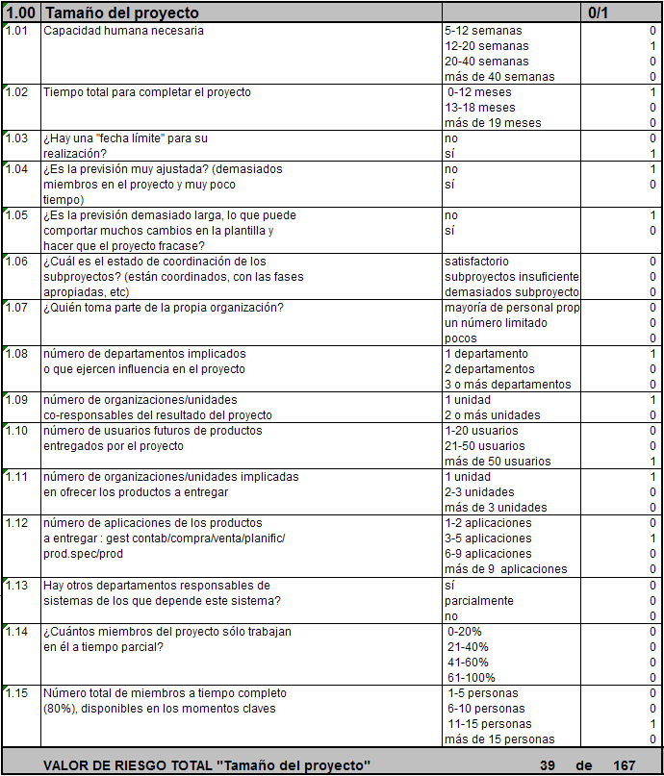

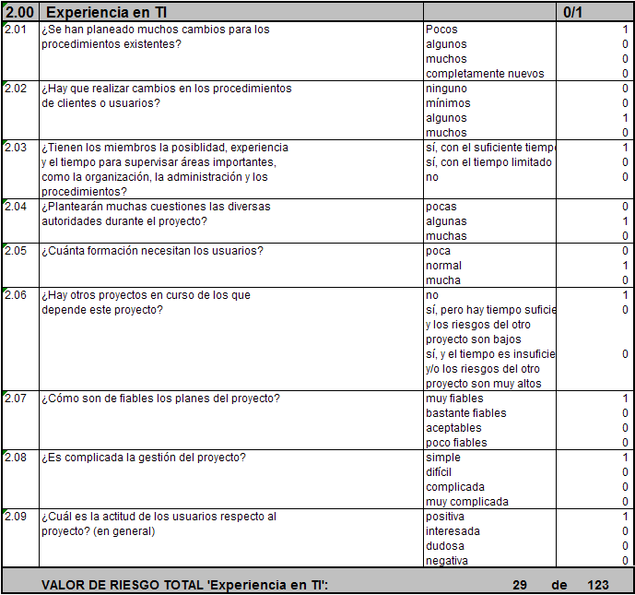

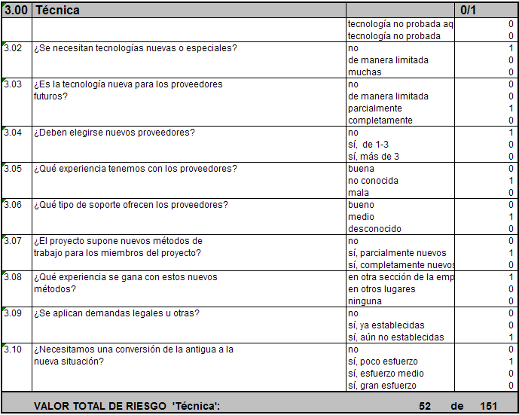
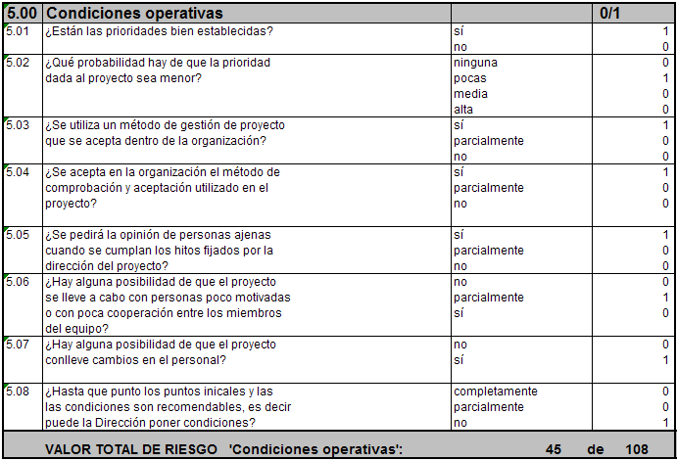
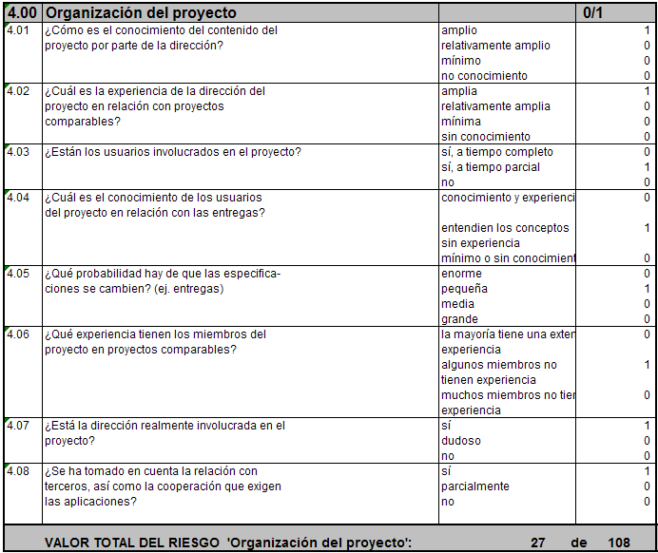

Planificación de Riesgos

La información de riesgos se transforma en decisiones y acciones.
El plan de acción que se usará para este proyecto se detalla a continuación:

- Evitar el riesgo (por ejemplo, modificando algunos aspectos de diseño)
- Reducir la probabilidad de ocurrencia con Planes de Mitigación
- Atacar el impacto con Planes de Contingencia, determinando el evento trigger para dispararlo
- Aceptar el riesgo sin tomar acciones, aceptando las consecuencias derivadas de su posible ocurrencia

A continuación de detalla un Plan de Contingencia para algunos riesgos identificados de alto impacto y alta probabilidad.

Riesgo1:
- Nombre: Falta de Pruebas en la Aplicación:

- Descripción: Puede que la estimación esté subestimada, entonces posiblemente se desestime tiempo en tareas de pruebas, generando una cantidad enorme de fallos en la entrega, y por lo tanto carga extra de trabajo para los recursos

- Plan de Mitigación:

  - Gestionar la obtención de los recursos necesarios para realizar las pruebas de la aplicación.
  - Priorizar en el Plan de Trabajo las tareas de Prueba y no desestimarlas

- Plan de Contingencia:
  - Paralelizar tareas de los recursos para que comiencen a realizar pruebas
  - Contratar más recursos con perfil de tester
  - Negociar con el cliente entregas de funcionalidad vs pruebas de funcionalidades ya entregadas

Riesgo 2:

- Nombre: Falta de Comunicación con los usuarios finales

- Descripción: Dado que no se ha observado demasiado interacción entre el equipo implementador y los usuarios finales, entonces posiblemente, los requerimientos no satisfagan las necesidades de los usuarios
- Plan de Mitigación:

  - Buscar canales de Comunicación con los potenciales usuarios
  - Proponer reuniones periódicas para verificar comprensión de requerimientos

- Plan de Contingencia:
  - Planificar reuniones con los usuarios, a fin de comprender sus necesidades y escuchar sus comentarios
  - Implementación de los nuevos requerimientos y funcionalidades obtenidas en la reunión
  - Escalar problemas de comunicación que no pueden resolverse con este plan de contingencia

Riesgo 3:

- Nombre: Falta de Comunicación interna en el equipo implementador

- Descripción: Dado que el equipo implementador está formado por varios recursos tercerizados y pertenecen a distintas compañías, puede ocurrir que no se comuniquen entre ellos frecuentemente, o no estén en contacto permanente, documentando los cambios y anunciándolos, el proyecto puede ser afectado por retrasos considerables ya que las partes serán difíciles de integrar y puede haber problemas de inconsistencia del código.

- Plan de Mitigación:

  - Insistir constantemente en la comunicación entre los desarrolladores y recursos de diferentes equipos (funcionales, técnicos, Project Management)
  - Supervisar la distribución de las responsabilidades de cada uno de los integrantes del grupo
  - Realizar reuniones frecuentes. Para una comunicación efectiva, se puede utilizar una lista de correos

- Plan de Contingencia:
  - Instruir al equipo de trabajo en la comunicación durante los proyectos
  - Utilizar tiempo extra en unificar e integrar las partes del código desarrollado
  - Promover actividades grupales que aumenten la sinergia y conciencia grupal, para maximizar la eficiencia.

Riesgo 4:

- Nombre: Requerimientos poco claros

- Descripción: Dado que los usuarios del sistema no son capaces de comunicarse eficientemente con el grupo de desarrolladores al explicar sus necesidades y expectativas, entonces posiblemente, el trabajo realizado por los desarrolladores no se adapta a lo que los usuarios desean.

- Plan de Mitigación:

  - Constantes entrevistas con los usuarios. Abrir canales de comunicación que permitan el entendimiento entre ambas partes. Es importante también crear prototipos funcionales que le muestren al usuario la evolución del proyecto desde etapas iniciales.

- Plan de Contingencia:
  - Múltiples entrevistas con los usuarios
  - Modificación de las funcionalidades problemáticas
  - Validación de las modificaciones continuamente con el cliente

Riesgo 5:

- Nombre: Deserción de Personal

- Descripción: Dado que se han observado grandes rotaciones de personal en proyectos anteriores, entonces posiblemente, las entregas se vean afectadas por falta de recursos humanos

- Plan de Mitigación:

  - Asegurarse que el resto de los desarrolladores cubran completamente las responsabilidades de los desertores, reasignando las tareas

- Plan de Contingencia:
  - Aumento de la carga de trabajo del resto del equipo que permanezca en el proyecto
  - Incremento de las horas de trabajo
  - Contratación de nuevos recursos

Planificación de Riesgos

- Monitorear que las acciones que fueron definidas en el Plan se ejecuten
- Aplicar las métricas sobre presupuesto, calendario y consideraciones técnicas
- Informar las desviaciones respecto de los objetivos
- Identificar nuevos riesgos permanentemente

Control

- Realizar las correcciones de las desviaciones producidas sobre las acciones que fueron planificadas:
  - Analizar las desviaciones y tendencias
  - Decidir si se vuelve a planificar, se recurre a la contingencia, se continua con el seguimiento, etc.
  - Ejecutar las decisiones tomadas

Comunicación

- Proveer la información sobre las actuales actividades sobre riesgos
- Para poder ser analizados y administrados, los riesgos deben ser comunicados a los niveles adecuados a la Organización

Requerimientos Adicionales

No se han registrado.

Plan de Ejecución del Proyecto

Integrantes Equipo de Proyecto

Legajo | Nombre | E-Mail
1354164 | Brian Krochik | krochikbrian@gmail.com
1456507 | Mariana Valdés | ma_vs82@hotmail.com
1349910 | Federico Mete | fedee.1989@gmail.com
1493681 | Valeria Rossi | ballrossi@gmail.com

Profesores:
Director de Cátedra: Lic. Carlos Tomassino
Profesor a cargo del curso: Lic. Roberto Eribe
Auxiliar a cargo del proyecto: Ing. Mariano Bucher
Controller: Ing. Gabriela Salem

Plan de Ejecución del Proyecto

Ejecución Fase 0 – Inicio del Proyecto.

Actividades

Armar equipo del proyecto
Elaborar propuesta inicial de proyecto

Entregables

Planilla con integrantes equipo
Propuesta inicial de proyecto

Ejecución Fase 1 Análisis de Infraestructura de la Solución.

Actividades

Elaborar acta de proyecto
Elaborar plan de proyecto
Elaborar análisis de infraestructura de hardware y software (servidores)
Elaborar presentación comercial (PPT)
.

Entregables

Acta de proyecto
Planificación de proyecto
Arquitectura de la solución
Presentación comercial

Ejecución Fase 2 – Planificación.

Actividades

Análisis Funcional
Elaborar especificación de requerimientos- ERS basado en
Estándar IEEE-830
Elaborar modelo de dominio
Desarrollar matriz de trazabilidad de requerimientos
Elaborar diagrama de casos de uso
Desarrollar especificación de los casos de uso
Elaborar diagrama de actividades
Elaborar diagrama de estados
Diseño
Elaborar diagrama de secuencia
Elaborar diagrama de colaboración
Elaborar diagrama de clases
Elaborar diccionario de datos
Elaborar diagrama componentes
Elaborar diagrama de despliegue
Elaborar documento de arquitectura de software
Diseño de interfaces

Entregables

Análisis Funcional
      - Matriz de trazabilidad de requerimientos
      - ERS

Ver ANEXO 1

      - Especificación de Casos de Uso

Diseño
Diagrama de secuencia
Diagrama de Colaboración
Diagrama de clases
Diagrama de entidad relación
Diccionario de datos
Diagrama componentes
Diagrama de despliegue

Ejecución Fase 3 – Ejecución.

Actividades

Codificación de los diferentes módulos
Elaborar scripts de pruebas
Ejecutar pruebas unitarias
Ejecutar pruebas de integración
Ejecutar pruebas de performance

Entregables

CD con código fuente
Documento de pruebas unitarias
Documento de pruebas integrales
Documento de pruebas performance

Ejecución Fase 4 – Control

Actividades

Análisis y evaluación general del producto
Elaborar manual de usuario
Elaborar manual de instalación/configuración

Entregables

Presentación del producto
Manual de usuario
Manual de instalación/configuración

Ejecución Fase 5 – Cierre

Actividades

Elaborar reporte de cierre de proyecto

Entregables

Presentación de cierre de proyecto

Seguimiento y Control del Proyecto

Integrantes Equipo de Proyecto

Legajo | Nombre | E-Mail
1354164 | Brian Krochik | krochikbrian@gmail.com
1456507 | Mariana Valdés | ma_vs82@hotmail.com
1349910 | Federico Mete | fedee.1989@gmail.com
1493681 | Valeria Rossi | ballrossi@gmail.com

Profesores:
Director de Cátedra: Lic. Carlos Tomassino
Profesor a cargo del curso: Lic. Roberto Eribe
Auxiliar a cargo del proyecto: Ing. Mariano Bucher
Controller: Ing. Gabriela Salem

Seguimiento y Control
Para efectuar el seguimiento y el control de proyecto a lo largo de su ciclo de vida se utilizan dos documentos: Informes de Avance del proyecto y Cronograma del proyecto a fin de alertar sobre problemas en la ejecución de las distintas fases del proyecto, así como desvíos en los tiempos planificados.

Actividades

Archivar cronológicamente los informes de avance.

Entregables

Informes de avance.
Cronograma del Proyecto
Matriz de Trazabilidad

Anexo1 - ERS

Integrantes Equipo de Proyecto

Legajo | Nombre | E-Mail
1354164 | Brian Krochik | krochikbrian@gmail.com
1456507 | Mariana Valdés | ma_vs82@hotmail.com
1349910 | Federico Mete | fedee.1989@gmail.com
1493681 | Valeria Rossi | ballrossi@gmail.com

Profesores:
Director de Cátedra: Lic. Carlos Tomassino
Profesor a cargo del curso: Lic. Roberto Eribe
Auxiliar a cargo del proyecto: Ing. Mariano Bucher
Controller: Ing. Gabriela Salem

Anexo 1 - Especificación de Requerimientos

Objetivo

Mediante este documento se pretende establecer el Sistema Business Rules Engine (BRE) aplicando la norma IEEE 830.

A continuación se identifican una serie de objetivos que se procuran cumplimentar:

- La especificación de requerimientos de Software es una actividad en la cual se documenta y especifica una descripción completa de las necesidades y funcionalidades del sistema que será desarrollado.

- Se describe el alcance del sistema en base a sus funcionalidades, definiendo los requerimientos funcionales y no funcionales.

- Se definen todos los requerimientos de hardware y de software, diagramas de arquitectura, modelos de sistemas y cualquier otra información que sirva de soporte y guía para fases posteriores.

- Definición de audiencia:
  - Cliente y usuarios utilizan la ERS para corroborar que la propuesta de construcción e implementación del software en cuestión coincide con las necesidades de la empresa previamente planteadas
  - Analistas y programadores utilizar la ERS para comprender el alcance y posteriormente determinar el producto que se va a entregar.
  - Personal del Pruebas: Elaborará las pruebas funcionales y de sistemas en base al alcance propuesto en este documento.

Alcance

Business Rules Engine es una herramienta basada en un motor de reglas de negocio en la nube (Cloud). Su principal objetivo es permitir la integración con la arquitectura y metodología de desarrollo de software de cualquier organización, independizando el desarrollo de sistemas de decisión basados en Reglas de Negocio de los motores de reglas concretos que las interpretan.

La clave del funcionamiento de este motor es la integración de APIs. Cualquier organización o empresa puede generar sus distintas reglas a automatizar con sus acciones correspondientes. Las mismas, mediante el uso de las APIs del motor de reglas, son provistas de información para luego ser ejecutadas.

Definiciones, acrónimos y abreviaturas

- BRE: Business Rules Engine
- ERS: Especificación de Requerimientos de Software
- API: Application Programming Interface
- Clientes: Hace referencia a Clientes del sistema BRE. Es decir Empresas que han sido registradas en BRE para hacer uso de sus servicios.
- Usuarios: Hace alusión a las personas que interactúan con la aplicación

Referencias

- Norma IEEE 830.

Descripción global de la ERS

Este documento está organizado de la siguiente forma:

- Capítulo I, presenta una Introducción de BRE, la cual contiene el Propósito General del documento, el ámbito del sistema, los acrónimos, referencias y una visión general de este.

- Capítulo II, presenta la descripción global de BRE, la cual incluye Perspectivas, Funciones, Características y Restricciones del producto.

- Capítulo III, presenta la matriz de requerimientos funcionales y no funcionales con la información detallada de cada requisito de usuario

Descripción General

A continuación se describe en detalle cuales son los factores que afectan al producto y sus requerimientos.
Esta sección no expresa requerimientos específicos. En cambio, provee una base para esos requerimientos, los cuales se definen en detalle en la sección 3 haciéndolos más comprensibles.

Perspectiva del Software

BRE es una aplicación diseñada y pensada para ejecutarse en la nube. La plataforma seleccionada para esta aplicación es Heroku.

Heroku, al ser un servicio de Hosting en la nube; significa que los clientes no necesitan contar con infraestructura, el tiempo de procesamiento y almacenamiento se le renta a un tercero. BRE cobra únicamente por la utilización del servicio, es decir, el consumo de la aplicación cuando se la necesita. Esto permite un uso mucho más eficiente de recursos, como almacenamiento, memoria, procesamiento y ancho de banda, al proveer solamente los recursos necesarios en cada momento.

5.7.1. Interfaces de sistema.

A través de Heroku, BRE proveerá las siguientes interfaces:

  - CLI: Command Line Interface: Esta herramienta es una interface a la Web API de Heroku. Incluye soporte para:
  - Creación de aplicaciones
  - Ejecución de Dynos
  - Backups
  - Configuración de Add-ons

CLI debe ser instalada y configurada en el entorno de trabajo local

  - Consola Web

  - Full REST API: APIs que aplican a diferentes funcionalidades del Sistema BRE. Por ejemplo: Validación de Usuarios, Ejecución de Reglas, etc.

5.7.2. Interfaces de usuario.

BRE utiliza únicamente interfaces Web de Usuario para propósitos Administrativos y de Configuración. A continuación se identifican las interfaces Web de Usuario:

  - Registro de Usuarios
  - Configuración de Reglas de Negocio por Proceso
  - Ejecución de Reportes
  - Configuración de Alertas
  - Verificación de Reglas

5.7.3. Interfaces de hardware.

Heroku es la plataforma seleccionada para actuar como Hosting del Sistema BRE.

Heroku es una plataforma como servicio de computación en la Nube que soporta distintos lenguajes de programación.

Heroku es propiedad de Salesforce.com. Se define como una de las primeras plataformas de computación en la nube, que fue desarrollada desde junio de 2007, con el objetivo de soportar solamente el lenguaje de programación Ruby, pero posteriormente se ha extendido el soporte a Java, Node.js, Scala, Clojure y Python y (no documentado) PHP. La base del sistema operativo es Debian o, en la nueva plataforma, el sistema basado en Debian Ubuntu.

Como toda plataforma en la nube, Heroku brinda toda la infraestructura y software necesario para dar funcionamiento al sistema BRE.

5.7.4. Interfaces de software

  - APIs para ejecutar diferentes funcionalidades provistas por BRE, como ser:
  - Registro de usuarios
  - Ejecución de Reglas de Negocio

  - Interface Mercado Pago: BRE utilizará los servicios de Mercado Pago para efectuar el cobro a sus clientes.

¿Cómo funciona Mercado Pago?

Mercado Pago es una forma moderna y segura de realizar pagos a empresas, personas físicas y todo tipo de tiendas en Internet, ya que su sistema evita proporcionar números de cuenta a los Vendedores/Proveedores de Servicios, evitando cualquier tipo de fraude, con la confianza de hacerlo únicamente con MercadoPago, quien se encarga de recibir depósitos y de realizar los pagos a los Vendedores/Proveedores de Servicios. MercadoPago también sirve para recibir dinero en cuentas bancarias, para ser usado de la forma que se desee. Sitio Mercado Pago: http://www.mercadopago.com/mp-argentina/.

5.7.5. Interfaces de comunicación

Se utilizará el protocolo OAUTH2 para comunicación entre sistemas.

OAUTH2 es un método para interactuar con datos protegidos y publicarlos; proporciona a los usuarios un acceso a sus datos al mismo tiempo que protege las credenciales de su cuenta.

OAuth 2.0 es un protocolo basado en HTTPS que permite al propietario de un recurso (el usuario final), utilizar un agente de usuario (típicamente un navegador), permite a un cliente (típicamente un consumidor API) acceder a un recurso protegido en un servidor de recursos (típicamente un proveedor API) utilizando credenciales almacenadas en un servidor de autorización. El acceso al recurso protegido es autorizado por un token de acceso.

5.7.6. Restricciones de memoria.
La capacidad de memoria durante la utilización del sistema BRE depende del nivel de servicio en el servidor cloud (Heroku). El mismo está equipado para ofrecer velocidad y estabilidad.
Las terminales que se utilicen para acceder al sistema BRE deben tener la capacidad de memoria que les permita realizar múltiples tareas a un nivel de velocidad óptimo.

5.7.7. Operación.
Las operaciones que se esperan de los usuarios son:
  - Si es un usuario administrador debe: dar de alta a nuevos usuarios, eliminar usuarios que ya no deban tener acceso al sistema BRE.
  - Los usuarios con permisos de uso del sistema deberán crear y mantener las pre-actions, post-actions, las reglas y los procesos, ejecutar los procesos de negocio.
  - Los usuarios con permisos de costos y finanzas podrán controlar los consumos generados por el uso del sistema BRE
  - Los usuarios con permisos de análisis podrán acceder y ejecutar los reportes definidos según las especificaciones de la empresa.

5.7.8. Requerimientos de adaptación del lugar.
Debido a la naturaleza del sistema en nube, no existen modificaciones que deban hacerse fin de adaptar el sistema BRE a una instalación en particular.

Funciones del Software

Se identifican las siguientes funcionalidades para aplicar en el Sistema BRE:

- Base de conocimiento de reglas de negocio: Las reglas son los fundamentos que definen lo que el negocio sabe de sí mismo, es decir, son conocimiento básico del negocio, lo que incrementa aún más el interés de mantenerlas como un módulo independiente del desarrollo de software y las diferentes tecnologías que un negocio tiene. Este simple hecho permite mantener encapsulada la clave de éxito de una empresa.

- Interfaz web para distintos perfiles de usuarios, como analistas y administradores, de manera de proveer facilidades necesarias a la hora de configurar y controlar los componentes de la herramienta a través de este canal.

- Gestión y Administración de los procesos, acciones y reglas.

- Módulo de Pruebas: Validar el proceso de publicación de reglas y auditar los cambios en las reglas que se aplican.

- Reportes y Estadísticas de utilización de reglas

- Sistema universal mediante el uso de APIs para cualquier tipo de empresa, permitiendo a su vez la posibilidad de utilizar datos de cualquier otra empresa.

- Módulo de Alertas para reglas próximas a vencerse o activarse de acuerdo a fechas de vigencia (por ejemplo para sistemas de gestión de promociones).

Características del usuario

Los clientes de BRE podrán acceder a la aplicación ya sea por APIs o Interface Web de Usuario. Se identifican los siguientes perfiles de usuario para hacer uso del Servicio:

- Configurador de Reglas de Negocio: Permisos para acceder a la interfaz Web de Configuración de Reglas.
- Verificador de Reglas: Permisos para acceder a la interfaz Web de Configuración de Verificación de Reglas. En general, Perfiles de Configuradores y Verificadores serán asociados a un mismo usuario.
- Administrador: Permisos ilimitados al Sistema BRE.
- Usuario de Ejecución: Es el usuario validado a través de una API, y es quien queda registrado durante la ejecución de cada Proceso de Reglas de Negocio.
- Usuario Analítico: Tiene permisos para ejecución de Reportes
- Usuario de Costos y Finanzas: VER COMO INTERFACEAR CON MERCADO PAGO

Restricciones generales

A continuación se listan algunas características generales que podrían limitar las opciones a los diseñadores del software:

- Regulaciones: las regulaciones que pueden afectar el diseño son las relacionadas con la privacidad de datos considerados críticos para el negocio.
- Consideraciones de seguridad: La capacidad de recuperar la información resguardada en el sistema BRE en caso de alguna contingencia.

Suposiciones y Dependencias

N/A

Distribución de requerimientos

N/A.

5.13. Requerimientos de Interfaces Externas

5.13.1. Interfaces de usuario

BRE utiliza únicamente interfaces Web de Usuario para propósitos Administrativos y de Configuración. A continuación se identifican las interfaces Web de Usuario:

    - Registro de Usuarios
    - Configuración de Reglas de Negocio por Proceso
    - Ejecución de Reportes
    - Configuración de Alertas
    - Verificación de Reglas

5.13.2. Interfaces de hardware

- Heroku es la plataforma seleccionada para actuar como Hosting del Sistema BRE.

- Heroku es una plataforma como servicio de computación en la Nube que soporta distintos lenguajes de programación.

- Heroku es propiedad de Salesforce.com. Se define como una de las primeras plataformas de computación en la nube, que fue desarrollada desde junio de 2007, con el objetivo de soportar solamente el lenguaje de programación Ruby, pero posteriormente se ha extendido el soporte a Java, Node.js, Scala, Clojure y Python y (no documentado) PHP. La base del sistema operativo es Debian o, en la nueva plataforma, el sistema basado en Debian Ubuntu.

- Como toda plataforma en la nube, Heroku brinda toda la infraestructura y software necesario para dar funcionamiento al sistema BRE.

5.13.3. Interfaces de software

  - APIs para ejecutar diferentes funcionalidades provistas por BRE, como ser:
  - Registro de usuarios
  - Ejecución de Reglas de Negocio

  - Interface Mercado Pago: BRE utilizará los servicios de Mercado Pago para efectuar el cobro a sus clientes.

¿Cómo funciona Mercado Pago?

Mercado Pago es una forma moderna y segura de realizar pagos a empresas, personas físicas y todo tipo de tiendas en Internet, ya que su sistema evita proporcionar números de cuenta a los Vendedores/Proveedores de Servicios, evitando cualquier tipo de fraude, con la confianza de hacerlo únicamente con MercadoPago, quien se encarga de recibir depósitos y de realizar los pagos a los Vendedores/Proveedores de Servicios. MercadoPago también sirve para recibir dinero en cuentas bancarias, para ser usado de la forma que se desee. Sitio Mercado Pago: http://www.mercadopago.com/mp-argentina/.

5.13.4. Interfaces de comunicaciones

Se utilizará el protocolo OAUTH2 para comunicación entre sistemas.

OAUTH2 es un método para interactuar con datos protegidos y publicarlos; proporciona a los usuarios un acceso a sus datos al mismo tiempo que protege las credenciales de su cuenta.

OAuth 2.0 es un protocolo basado en HTTPS que permite al propietario de un recurso (el usuario final), utilizar un agente de usuario (típicamente un navegador), permite a un cliente (típicamente un consumidor API) acceder a un recurso protegido en un servidor de recursos (típicamente un proveedor API) utilizando credenciales almacenadas en un servidor de autorización. El acceso al recurso protegido es autorizado por un token de acceso.

5.14. Requerimientos Funcionales

A continuación se especifica el listado de los requerimientos funcionales detectados en una primera fase:

5.14.1. Requerimiento Funcional #1: Módulo de Registro de Usuarios:

5.14.1.1. Especificación

5.14.1.1.1. Introducción

- El módulo de registro de Usuario es el primer paso que debe realizar una empresa para hacer uso de BRE.
- Es necesario identificar y distinguir diferentes usuarios con sus correspondientes roles.

5.14.1.1.2. Entradas

- Registro de Usuario con perfil de Administrador: El usuario Administrador es quien tiene todos los derechos de uso sobre los procesos y reglas que defina para su sistema de negocio.
- El usuario Administrador es el propietario de todo el contexto de procesos/reglas definidas
- El usuario Administrador es quien puede crear el resto de los usuarios, asignarles perfiles, darlos de baja, etc.
- El usuario Administrador tiene acceso a todas las funcionalidades de cliente de BRE.

- Registro de Usuario con perfil de Configurador: Es quien/quienes tienen todos los derechos para realizar las siguientes tareas:
- Definir procesos que agrupen reglas de negocio
- Definir grupo de reglas de negocio
- Anidar reglas
- Verificar reglas

- Registro de Usuario con perfil de Análisis/Estadísticas: Es quien/quienes tienen todos los derechos para realizar las siguientes tareas:
- Ejecutar reportes

- Registro de Usuario con perfil de Analista de Finanzas:
- Usuario habilitado para realizar consultas sobre pagos y cobros de usuarios

5.14.1.1.3. Procesos
- Registro de usuarios
- Asignación de roles y perfiles
- Método de Selección de Pago

5.14.1.1.4. Salidas
- Usuarios y claves generadas
- Acceso a la aplicación

5.14.2. Requerimiento Funcional #2: Módulo de Configuración de reglas de negocio

5.14.2.1. Especificación

5.14.2.1.1. Introducción
- Es una interfaz web de usuario, donde se registra para cada empresa, una serie de procesos.
- Las reglas forman parte del contexto del proceso y son definidas dentro del mismo.
- Es importante que los usuarios identifiquen y configuren reglas de la manera más atómica posible.
- Para los casos más complejos, se permite anidar reglas atómicas previamente definidas
- Las condiciones de fin deberán ser definidas, para los casos en que los resultados sean hallados antes de finalizar la validación del conjunto de reglas.
- Las reglas pueden (o no) tener una vigencia, lo que significa que una regla está activa durante un lapso de tiempo determinado. La activación/Inactivación es determinada por un proceso automático de acuerdo a las fecha de vigencia que se haya configurado para la regla. Puede darse el caso que no se defina una fecha de expiración de la regla, para dichos casos, la regla queda ACTIVA indefinidamente hasta que se le DESACTIVE de manera manual.

5.14.2.1.2. Entradas
- Usuario con permiso de Configurador de reglas ingresa a la aplicación para configurar las reglas de negocio

- El usuario define el PROCESO, es decir, el contexto donde va a ser ejecutada la regla. (Ejemplo: Otorgación de Créditos Personales).

- El usuario ingresa el/los PARÁMETROS de ENTRADA para BRE. (Ejemplo: Monto).

- El usuario elige el OPERADOR de la regla. (Ejemplo: EQUAL, NOT EQUAL, GREATER THAN, NOT NULL, etc)
- El usuario selecciona el PARÁMETRO DE COMPARACIÓN (valor contra el cual la regla realizará la comparación). Este puede ser:
- Un valor fijo
- Un dominio
- Otra regla

- Una vez que el usuario ha terminado de definir todas las reglas que necesita en su nivel más atómico, es decir:

PARAMETRO ENTRADA – COMPARADOR – PARÁMETRO DE COMPARACIÓN

Puede ANIDAR reglas para los casos más complejos

Ejemplo: Si SALARIO_BÁSICO = ‘1000’ AND
DEUDA_PENDIENTE IS NULL AND
TIPO_DE_CLIENTE = ‘C’
C: Proviene de un dominio de valores donde corresponde a ‘Cliente Bancario’.

- El usuario debe identificar cual es el ORDEN de reglas que debe seguir el proceso.

Ejemplo: SALARIO_BASICO ORDEN:1
DEUDA_PENDIENTE ORDEN:2
TIPO_DE_CLIENTE ORDEN:3

- Para cada regla de un proceso definido, el usuario debe identificar una CONDICIÓN DE FIN de la regla.

Ejemplo: DEUDA_PENDIENTE NOT NULL, FIN = ‘FALSE’

- Vigencia de la regla: El usuario puede definir un tiempo de vida para la regla donde la fecha de expiración es la que determina la INACTIVACIÓN de la regla.
- Inactivación de una regla por demanda: Para aquellas reglas que no tienen definido una fecha de expiración, se deberá desactivar de manera manual a través de un flag en la regla.

5.14.2.1.3. Procesos
- Registro de Procesos para cada Empresa
- Registro de Reglas por Proceso
- Anidación de Reglas
- Condición de Fin
- Orden de Prioridad
- Activación/Inactivación de reglas de acuerdo a las fechas de vigencia

5.14.2.1.4. Salidas
- Para cada consulta de Proceso generada, el sistema responde ‘TRUE’ o ‘FALSE’
- Activación/Inactivación de reglas de negocio disparadas por procesos automáticos.

5.14.3. Requerimiento Funcional #3: Ejecución de Reglas de Negocio

5.14.3.1. Especificación

5.14.3.1.1. Introducción
- Una vez configurada y verificada una regla de negocio asociada a un Proceso, BRE se considera listo para ejecutar reglas de acuerdo a un Proceso.
- BRE provee APIs que permiten consumir reglas de procesos predefinidos en la aplicación.
- El Proceso de ejecución de Reglas en BRE comienza con una SOLICITUD de un cliente (empresa, usuario, proceso y regla, previamente configurados) a través de una API. El proceso en cuestión invoca a una API de BRE para conectarse, le pasa los parámetros requeridos por la/s reglas y obtiene un resultado. A su vez, si es necesaria alguna PREACTION para la ejecución del proceso, también deberán estar incluidos los parámetros de la misma.

5.14.3.1.2. Entradas
- Se invoca a una API de BRE para conectarse a la aplicación.
- El sistema del cliente envía datos del Usuario y Empresa, si el usuario es validado exitosamente, la API devuelve un token.
- El sistema del cliente envía a través de otra API los parámetros requeridos para que el Proceso de ejecución de reglas sea inicializado. Se envían: Proceso, Parámetros de PREACTIONS, Parámetros de Entrada de ACTIONS.
- La API de Ejecución de Reglas envía al Sistema del Cliente una respuesta de POSTACTION al término de la ejecución: TRUE o FALSE.

5.14.3.1.3. Procesos
- API para Validación de Usuario
- API para ejecución de Reglas de Reglas de acuerdo a parámetros enviados.

5.14.3.1.4. Salidas
- PostActions

5.14.4. Requerimiento Funcional #4: Módulo de Pagos, Cobros y Finanzas

5.14.4.1. Especificación

5.14.4.1.1. Introducción
- BRE utiliza los servicios del Sitio Mercado Pago (ver detalle del Sitio en sección de Referencias).
- Una vez registrada la empresa en BRE, el usuario con permisos de Analista de Pagos debe registrarse en el Sitio (ingresando a través de BRE) y seleccionar método de Pago: Tarjeta de Crédito, Transferencia Bancaria, etc.
- BRE carga los cobros a las cuentas de sus clientes activos de manera mensual.
- El cobro del Servicio se calcula de acuerdo al tiempo de ejecución por Proceso, por el precio del Servicio definido por BRE, con una frecuencia mensual.

5.14.4.1.2. Entradas
- Interfaz Web de Usuario para Registro de Cuenta en Mercado Pago.
- Sumatoria de Tiempo Total de Ejecución de Procesos de manera Mensual

5.14.4.1.3. Procesos
- Registro de Usuario y Método de Pago en Mercado Pago
- Cobro Mensual por tiempo de uso de Procesos de Validación de Reglas

5.14.4.1.4. Salidas
- Mensualmente, MercadoPago efectúa una transferencia de todos los cobros recibidos por parte de sus clientes a la cuenta de BRE registrada en el Sitio

5.14.5 Requerimiento Funcional #5: Módulo de Reportes y Análisis

5.14.5.1. Especificación

5.14.5.1.1. Introducción
- BRE deberá ser capaz de proveer los siguientes reportes:
- El Administrador de BRE podrá solicitar un reporte por cliente, donde se detalle por fecha y por Proceso, el tiempo de uso. Esto permite a los clientes de BRE obtener un detalle del Pago del Servicio de BRE que realiza mensualmente a través de Mercado Pago.
- El Administrador de BRE podrá solicitar a demanda un reporte donde se indiquen estadísticas de ejecución de Procesos: Por ejemplo cuales son los Procesos más utilizados y las reglas que aplican, Procesos que generan más demanda, etc.

5.14.5.1.2. Entradas
- Interfaz Web de Usuario para Generación de Reportes. Ingreso de Parámetros.

5.14.5.1.3. Procesos
- Reportes a demanda para realizar Análisis de la información.

5.14.5.1.4. Salidas
- Interfaz Web de usuario para visualizar Reportes

5.14.6 Requerimiento Funcional #6: Módulo de Alertas

5.14.6.1. Especificación

5.14.6.1.1. Introducción
- Mensualmente y al cierre de cada Mes, BRE deberá enviar un mail a cada uno de sus clientes, informando la Fecha de Cierre del Mes, Fecha de Pago y un detalle del consumo realizado hasta la fecha (Corresponde a la información generada por el Reporte de Detalle de Pago mencionado en el requerimiento previo).
- BRE deberá informar a sus clientes cuando un regla haya sido ACTIVADA o DESACTIVADA automáticamente de acuerdo a sus fechas de vigencia (Proceso descripto en Requerimiento NRO…). El canal de aviso es a través de un mail.

5.14.6.1.2. Entradas
- Las entradas de este requerimiento corresponden a otros procesos, como ACTIVACIÓN/INACTIVACIÓN de reglas y Cierre de Mes.

5.14.6.1.3. Procesos
- Generación Automática de Alertas

5.14.6.1.4. Salidas
- Mensajes informativos a través del canal EMAIL a Clientes de BRE.

Requerimientos de Performance

Tanto los números estáticos como los dinámicos deben ser considerados en base a las particularidades de cada empresa que comience a utilizar el sistema BRE.

Las características de cantidad de terminales, usuarios recurrentes, e incluso el tipo y cantidad de información a manejar dependen directamente de la naturaleza del negocio de la empresa contratante y de las funciones que la misma desee manejar a través del sistema BRE.

Requerimientos lógicos de la base de datos

Dentro de la información que ha sido definida como la que se utilizará dentro del sistema BRE encontramos:

Usuarios
- Nombre de Usuario: cadena de caracteres alfanuméricos sin espacio y sin símbolos especiales.
- Contraseña: Cadena de caracteres hasta 8 caracteres (mínimo 4) que debe incluir letras mayúsculas y minúsculas, números y al menos un carácter especial (%, ¡!, ¿?, *)
- Estado (ACTIVO-INACTIVO): Se asignará 1 para “activo”, 0 para “inactivo”
- Empresa: cadena de caracteres con una longitud máxima de 50. Puede incluir espacios
- Nombre: cadena de caracteres sin espacio. Sin números
- Apellido: cadena de caracteres sin espacio. Sin números
- Tipo de Documento: cadena de caracteres con una longitud máxima de 3. Dominio: DNI, LE, LC. Pasaporte, CI, EXT
- N° Documento: números sin espacios y sin punto (.)
- Dirección: cadena de caracteres alfanumérica
- Teléfono Fijo: números sin espacios
- Teléfono Celular: números sin espacios
- Ciudad: cadena de caracteres
- País: cadena de caracteres
- Correo Electrónico: cadena de caracteres alfanumérica con caracteres especiales
- Canal de Contacto: Dominio: Email, Teléfono, Correo Postal

Procesos
- Id Proceso: cadena de caracteres alfanumércia
- Nombre del Proceso: cadena de caractes
- Vigencia (Desde - Hasta): fecha
- Descripción del Proceso: cadena de caracteres
- Estado (ACTIVO - INACTIVO): Se asignará 1 para “activo”, 0 para “inactivo”
- Tipo de Negocio: cadena de caracteres.

La frecuencia de uso de la información varía según la naturaleza de las empresas que contraten el servicio del sistema BRE.

El tipo de información de uso a almacenar también depende de los requerimientos que cada empresa plantee al momento de la contratación.

5.17. Restricciones de Diseño

5.17.1. Cumplimiento de Estándares
- Requerimientos de Estándares tales como: formato de informes, convenciones de nombres, etc., dependen de la naturaleza de las empresas que utilicen el sistema BRE.

5.17.2. Limitaciones de Hardware
- El sistema BRE se ejecuta sobre un servidor Cloud, por lo que no existen estas limitaciones.

5.18. Atributos del Software

5.18.1. Confiabilidad
Con Heroku, no es necesario preocuparse por la logística de servidores, ancho de anda o cualquier otro detalle durante la utilización del sistema.

5.18.2. Disponibilidad
Las medidas que garantizan el nivel de disponibilidad del sistema BRE son definidas dentro de las políticas de servicio de Heroku (servidor Cloud utilizado).

5.18.3. Seguridad
Heroku cuenta con una serie de procesos internos e implementación de parches destinados a garantizar la seguridad e integridad de la información de los usuarios.
Por su otra parte, dentro del sistema BRE se toman adoptan los siguientes elementos de protección contra accesos accidentales o maliciosos para usar, modificar, destruir o revelar información:
- Asignación de funciones a diferentes módulos
- Verificación de la integridad de los datos para variables críticas
- Expiración automática de reglas en desuso.

5.18.4. Facilidad de Mantenimiento
El sistema BRE está dividido en módulos con funcionalidades intuitivas y amigables hacia los usuarios. Su mantenimiento no refleja carga real a la empresa que lo utilice.

5.18.5. Portabilidad
El sistema operativo sobre el que corre el sistema BRE y los servidores que alojan el mismo están alojados en la nube. Por este motivo cualquier cambio que llegue a ser necesario sobre esos dos componentes es totalmente transparente para el usuario y no genera ningún inconveniente o carga extra.
De la misma manera, cualquier cambio que la empresa necesite realizar sobre sus servidores y/o sistemas operativos puede realzarse sin que impacte a la utilización de BRE.

Anexo 2 – Especificaciones de Casos de Uso

Integrantes Equipo de Proyecto

Legajo | Nombre | E-Mail
1354164 | Brian Krochik | krochikbrian@gmail.com
1456507 | Mariana Valdés | ma_vs82@hotmail.com
1349910 | Federico Mete | fedee.1989@gmail.com
1493681 | Valeria Rossi | ballrossi@gmail.com

Profesores:
Director de Cátedra: Lic. Carlos Tomassino
Profesor a cargo del curso: Lic. Roberto Eribe
Auxiliar a cargo del proyecto: Ing. Mariano Bucher
Controller: Ing. Gabriela Salem

Anexo 2 - Especificación de Casos de Uso

Objetivo

Mediante este documento se pretende enumerar y desarrollar los casos de uso que describen el funcionamiento del Sistema Business Rules Engine

Alcance

Se definen solamente los casos de uso asociados a los requerimientos y procesos dentro del sistema Business Rules Engine.

Definiciones, acrónimos y abreviaturas

- BRE: Business Rules Engine
- CU: Caso de Uso
- API: Application Programming Interface
- Clientes: Hace referencia a Clientes del sistema BRE. Es decir Empresas que han sido registradas en BRE para hacer uso de sus servicios.
- Usuarios: Hace alusión a las personas que interactúan con la aplicación

Referencias

- Metodología UML

Casos de Uso

6.5.1. CU 1 – Registrar Empresa

6.5.1.1. Especificación

RF- 01 | Registrar Empresa
Objetivos asociados | Registro y Gestión de Empresas contratantes del Servicio BRE
Requisitos asociados | RA–1.2 ABM Roles y Perfiles
Descripción | El sistema BRE deberá comportarse tal como se describe en el siguiente caso de uso cuando se registre una nueva Empresa
Precondición | El usuario que realiza el registro de una Empresa posee perfil “Administrador BRE”.
Secuencia  Normal | Paso | Acción
Secuencia  Normal | 1 | El usuario “Administrador BRE” se autentica en el sistema BRE.
Secuencia  Normal | 2 | El usuario selecciona la acción “Crear Empresa”.
Secuencia  Normal | 3 | El usuario ingresa la información solicitada por el sistema y la guarda.
Secuencia  Normal | 4 | El sistema almacena los datos proporcionados y confirma la creación de la Nueva Empresa. La Empresa es almacenada con estado ACTIVO.
Postcondición | La nuevo Empresa es dada de alta en el sistema BRE.
Excepciones | Paso | Acción
Excepciones | 1 | El acceso al usuario es denegado por problemas en sus credenciales. El sistema notifica el error y el usuario “Administrador BRE” ingresa las credenciales correctas. El caso de uso continúa.
Excepciones | 3.1 | El usuario “Administrador BRE” solicita cancelar la operación y el sistema la cancela. El caso de uso termina.
Excepciones | 3.2 | Se detecta un error en un dato ingresado. El sistema notifica el error y el usuario “Administrador BRE” lo corrige. El caso de uso continúa.
Rendimiento | Paso | Margen de tiempo
Rendimiento | 4 | A definir
Frecuencia esperada | A definir
Comentarios | La frecuencia será mucho mayor durante el primer mes (estimado) de trabajo de una empresa con el sistema BRE ya que es el tiempo que se establece como el necesario para que la empresa defina de manera definitiva todos los usuarios que desea que interactúen con el sistema BRE
Visión de Negocio | Una empresa posee los siguientes atributos:  - Id Empresa  - Nombre Empresa  - Descripción  - Persona de Contacto  - Estado (ACTIVA – INACTIVA)  - Dirección  - Ciudad  - País
Visión de Negocio | Una Empresa puede ser creada solamente por el Usuario Administrador BRE
Visión de Negocio | Una Empresa puede tener uno o más usuarios asociados a la misma. Dichos usuarios no pueden pertenecer a ninguna otra Empresa.
Visión de Negocio | Una Empresa se crea en estado ACTIVA automáticamente. Si se desea INACTIVARLA, ver CU 3.

6.5.2. CU 2 – Modificar Empresa

6.5.2.1. Especificación

RF- 02 | Modificar Empresa
Objetivos asociados | Gestión de Empresas contratantes del Servicio BRE
Requisitos asociados | RA–1.2 ABM Roles y Perfiles
Descripción | El sistema BRE deberá comportarse tal como se describe en el siguiente caso de uso cuando se gestione alguna modificación sobre el registro de una Empresa.
Precondición | El usuario que realiza la modificación de una Empresa posee el perfil “Administrador BRE”.  La Empresa a modificar ha sido dada de alta previamente en el sistema.
Secuencia  Normal | Paso | Acción
Secuencia  Normal | 1 | El usuario “Administrador BRE” se autentica en el sistema BRE.
Secuencia  Normal | 2 | El usuario “Administrador BRE” selecciona una Empresa y luego la acción “Editar Empresa”
Secuencia  Normal | 3 | El usuario “Administrador BRE” realiza las modificaciones necesarias sobre alguno de los datos de la Empresa previamente cargada
Secuencia  Normal | 4 | El usuario “Administrador BRE” selecciona guardar los datos modificados
Secuencia  Normal | 4 | El Sistema almacena los datos proporcionados y confirma la modificación realizada a la Empresa.
Postcondición | La Empresa es modificada en el sistema BRE.
Excepciones | Paso | Acción
Excepciones | 1 | El acceso al usuario “Administrador BRE” es denegado por problemas en sus credenciales. El sistema notifica el error y el usuario “Administrador BRE” ingresa las credenciales correctas. El caso de uso continúa.
Excepciones | 3 | El usuario “Administrador BRE” solicita cancelar la operación y el sistema la cancela. El caso de uso termina.
Excepciones | 4 | Se detecta un error en un dato ingresado. El sistema notifica el error y el usuario “Administrador BRE” lo corrige. El caso de uso continúa.
Rendimiento | Paso | Margen de tiempo
Rendimiento | 7 | A definir
Frecuencia esperada | A definir
Comentarios | La frecuencia será mucho mayor durante el primer mes (estimado) de trabajo de una empresa con el sistema BRE ya que es el tiempo que se establece como el necesario para que la empresa defina de manera definitiva todos los usuarios que desea que interactúen con el sistema BRE
Visión de Negocio | Los datos que pueden modificarse de una Empresa son los siguientes:  - Nombre de la Empresa  - Descripción  - Persona de Contacto  - Dirección  - Ciudad  - País

6.5.3. CU 3 – Eliminar Empresa

6.5.3.1. Especificación

RF- 03 | Eliminar Empresa
Objetivos asociados | Baja de Empresas contratantes del Servicio BRE
Requisitos asociados | RA–1.2 ABM Roles y Perfiles
Descripción | El sistema BRE deberá comportarse tal como se describe en el siguiente caso de uso cuando se gestione alguna baja de registro de una Empresa.
Precondición | El usuario que realiza la baja de una Empresa posee el perfil “Administrador BRE”.  La Empresa a eliminar ha sido previamente registrada en el sistema.
Secuencia  Normal | Paso | Acción
Secuencia  Normal | 1 | El usuario “Administrador BRE” se autentica en el sistema BRE.
Secuencia  Normal | 2 | El usuario selecciona la acción “Eliminar Empresa”.
Secuencia  Normal | 3 | El sistema muestra un listado de las Empresas registradas.
Secuencia  Normal | 4 | El usuario confirma la baja.
Secuencia  Normal | 5 | El sistema modifica el estado de la empresa a INACTIVA y realiza la baja de todos los usuarios asociados a ella, modificando el estado de los usuarios a INACTIVO.
Secuencia  Normal | 6 | El sistema informa al usuario que la baja de la Empresa y todos sus usuarios se han realizado exitosamente.
Postcondición | La Empresa y todos sus usuarios son desactivados en el Sistema BRE.
Excepciones | Paso | Acción
Excepciones | 1 | El acceso al usuario “Administrador BRE” es denegado por problemas en sus credenciales. El sistema notifica el error y el usuario “Administrador” ingresa las credenciales correctas. El caso de uso continúa.
Excepciones | 4 | El usuario “Administrador BRE” solicita cancelar la operación y el sistema la cancela. El caso de uso termina.
Rendimiento | Paso | Margen de tiempo
Rendimiento | 3 | A definir
 | 5 | A definir
Frecuencia esperada | A definir
Comentarios | -
Visiones de Negocio | Cuando una Empresa es dada de baja, su estado pasa de ACTIVO a INACTIVO y todos los usuarios asociados a ella también son desactivados a través del mismo Proceso.
Visiones de Negocio | Una empresa INACTIVA significa que no podrá comunicarse con el Sistema BRE para invocar APIS y ejecutar Reglas de Negocio.

6.5.4. CU 4 – Registrar Usuario

6.5.4.1. Especificación

RF- 04 | Registrar Usuario
Objetivos asociados | Gestionar l0s usuarios
Requisitos asociados | RA–1.3 ABM de usuarios
Descripción | El sistema BRE deberá comportarse tal como se describe en el siguiente caso de uso cuando se registre a un usuario nuevo.
Precondición | La persona no está ya registrada como usuario.  El usuario que realiza el registro en el sistema posee perfil “Administrador Empresa”.  El usuario que realizar el registro en el sistema posee perfil “Administrador BRE”
Secuencia  Normal | Paso | Acción
Secuencia  Normal | 1 | El usuario “Administrador” se autentica en el sistema BRE.
Secuencia  Normal | 2 | El usuario “Administrador” selecciona la acción “Crear Usuario”.
Secuencia  Normal | 3 | El sistema solicita la selección de los datos del nuevo usuario según el l perfil del Administrador registrado.
Secuencia  Normal | 4 | El usuario Administrador ingresa la información del nuevo usuario y selecciona guardar.
Secuencia  Normal | 5 | El sistema almacena los datos proporcionados y confirma la creación del usuario.
Postcondición | El nuevo usuario es dado de alta en el sistema BRE.
Excepciones | Paso | Acción
Excepciones | 1 | El acceso al usuario “Administrador” es denegado por problemas en sus credenciales. El sistema notifica el error y el usuario “Administrador” ingresa las credenciales correctas. El caso de uso continúa.
Excepciones | 4 | El usuario “Administrador” solicita cancelar la operación y el sistema la cancela. El caso de uso termina.
Excepciones | 5 | Se detecta un error en un dato ingresado. El sistema notifica el error y el usuario “Administrador” lo corrige. El caso de uso continúa.
Rendimiento | Paso | Margen de tiempo
Rendimiento | 5 | A definir
Frecuencia esperada | A definir
Comentarios | La frecuencia será mucho mayor durante el primer mes (estimado) de trabajo de una empresa con el sistema BRE ya que es el tiempo que se establece como el necesario para que la empresa defina de manera definitiva todos los usuarios que desea que interactúen con el sistema BRE
Visión de Negocio | Cada empresa cuenta con uno o varios Administradores de EMPRESA.
Visión de Negocio | La cantidad disponible de usuarios con perfil “Administrador BRE” es 4.
Visión de Negocio | Al momento de la contratación del Servicio BRE, se suministra a las empresas contratantes un Administrador EMPRESA (usuario y contraseña), el cual se encarga más tarde de crear todos los usuarios necesario para hacer uso del sistema
Visión de Negocio | Una Empresa tiene asociado un conjunto de Usuarios que pertenecen al contexto de una empresa en particular. Un usuario puede pertenecer solo a una Empresa.
Un usuario tiene los siguientes atributos:
- Nombre de Usuario
- Contraseña
- Grupo de Usuario correspondiente
- Nombre
- Apellido
- Tipo de Documento
- N° Documento
- Dirección
- Teléfono Fijo
- Teléfono Celular
- Ciudad
- País
- Correo Electrónico
- Canal para Contacto (Email, Teléfono, Correo Postal)
 | Si el Administrador es ‘Administrador BRE’, deberá seleccionar la EMPRESA a la que corresponde el nuevo usuario a realizarse el alta. En caso de que se trata de una Empresa nueva, el Administrador deberá primero crearla (CU 1) y luego comenzar con el alta de los usuarios.
 | Un usuario ‘Administrador Empresa’, solo puede crear, modificar y borrar usuarios que corresponden a su misma Empresa, a diferencia que un usuario ‘Administrador BRE’ tiene acceso al universo entero de usuarios que existen en el sistema, sin restricciones en sus permisos
 | Si el Administrador es ‘Administrador Empresa’, el sistema detecta automáticamente cual es la Empresa a la que pertenece y crea todos los usuarios dentro del contexto de la Empresa correspondiente. El Administrador de Empresa no tiene permiso para seleccionar ni crear Empresas

6.5.5. CU 5 – Modificar Usuario

6.5.5.1. Especificación

RF- 05 | Modificar Usuario
Objetivos asociados | Gestionar los usuarios.
Requisitos asociados | RA–1.3 ABM de usuarios
Descripción | El sistema deberá comportarse tal como se describe en el siguiente caso de uso cuando la información asociada a un usuario deba ser modificada
Precondición | El usuario tiene perfil “Administrador Empresa”  El usuario tiene perfil “Administrador BRE”  El usuario a modificar está registrado en BRE
Secuencia  Normal | Paso | Acción
Secuencia  Normal | 1 | El usuario se autentica en el sistema BRE.
Secuencia  Normal | 2 | El usuario elige la acción “Modificar Usuario”
Secuencia  Normal | 3 | El sistema muestra la lista de usuarios que pueden modificarse según el perfil del Administrador.
Secuencia  Normal | 4 | El usuario selecciona el ID del usuario que desea modificar
Secuencia  Normal | 5 | El sistema muestra los datos disponibles para modificación
Secuencia  Normal | 6 | El usuario modifica los datos necesarios. Guarda la información.
Secuencia  Normal | 7 | El sistema actualiza la información modificada y muestra una confirmación.
Secuencia  Normal | 8 | El sistema consulta si se desea modificar otro usuario
Secuencia  Normal | 9 | El usuario selecciona Finalizar
Postcondición | La información del usuario seleccionado se modifica.
Curso Alterno | Paso | Acción
Curso Alterno | 1 | El acceso al usuario es denegado por problemas en sus credenciales. El sistema notifica el error y el usuario Configurador ingresa las credenciales correctas. El caso de uso continúa.
Curso Alterno | 6 | El usuario selecciona “Cancelar”. El caso de uso finaliza
Curso Alterno | 7 | El sistema detecta un error en algún parámetro ingresado. Notifica al usuario y éste lo modifica. El caso de uso continúa.
Curso Alterno | 9 | El usuario selecciona Continuar. El caso de uso continúa en el paso 3.
Rendimiento | Paso | Margen de tiempo
Rendimiento | 5 | A definir
Rendimiento | 7 | A definir
Frecuencia esperada | A definir
Comentarios | -
Visión de Negocio | En caso de que un usuario de una Empresa con acceso al sistema BRE olvide su contraseña, deberá referirse al usuario con perfil “Administrador Empresa” correspondiente y solicitar un cambio de clave.
Visión de Negocio | En caso de que un usuario “Administrador Empresa” olvide su contraseña, deberá referirse al usuario “Administrador BRE” y solicitar un cambio de clave-
Visión de Negocio | Un “Administrador Empresa” no puede modificar la Empresa asociada al usuario, a diferencia que un “Administrador BRE” sí podrá hacerlo

6.5.6. CU 6 – Eliminar Usuario

6.5.6.1. Especificación

RF- 06 | Eliminar Usuario
Objetivos asociados | OBJ–01 Gestionar los usuarios.
Requisitos asociados | RA–1.3 ABM de usuarios
Descripción | El sistema deberá comportarse tal como se describe en el siguiente caso de uso cuando un usuario deba ser dado de baja del sistema
Precondición | El usuario tiene perfil “Administrador Empresa”  El usuario tiene perfil “Administrador BRE”  El usuario a eliminar está registrado en BRE
Secuencia  Normal | Paso | Acción
Secuencia  Normal | 1 | El usuario se autentica en el sistema BRE.
Secuencia  Normal | 2 | El usuario elige la acción “Eliminar Usuario”
Secuencia  Normal | 3 | El sistema muestra la lista de usuarios que pueden eliminarse según el perfil del Administrador.
Secuencia  Normal | 4 | El usuario selecciona el usuario a eliminar
Secuencia  Normal | 5 | El Sistema cambia el estado del usuario a INACTIVO y confirma la finalización.
Secuencia  Normal | 6 | El sistema consulta si se desea dar de baja otro usuario
Secuencia  Normal | 7 | El usuario selecciona Finalizar.
Postcondición | El usuario es eliminado del sistema BRE
Curso Alterno | Paso | Acción
Curso Alterno | 1 | El acceso al usuario es denegado por problemas en sus credenciales. El sistema notifica el error y el usuario ingresa las credenciales correctas. El caso de uso continúa.
Curso Alterno | 7 | El usuario selecciona Continuar. El caso de uso continúa en el paso 3
Rendimiento | Paso | Margen de tiempo
Rendimiento | 5 | A definir
Frecuencia esperada | A definir
Comentarios | -
Visión de Negocio | Un “Administrador Empresa” solamente podrá dar de baja aquellos Usuarios que pertenecen a su misma Empresa.
Visión de Negocio | Un “Administrador BRE” podrá dar todos los usuarios que requiera

6.5.7. CU 7 – Crear Proceso

6.5.7.1. Especificación

RF- 07 | Crear Proceso
Objetivos asociados | Gestión Procesos de Reglas de Negocio
Requisitos asociados | RA–2.1 Registro de Procesos por cada Empresa
Descripción | El sistema BRE deberá comportarse tal como se describe en el siguiente caso de uso cuando se gestione el alta de un Proceso
Precondición | El usuario que realiza el alta de los Procesos posee el perfil ‘Configurador’
Secuencia  Normal | Paso | Acción
Secuencia  Normal | 1 | El usuario ‘Configurador’ se autentica en el sistema BRE.
Secuencia  Normal | 2 | El usuario ‘Configurador’ selecciona la acción “Crear Nuevo Proceso”
Secuencia  Normal | 3 | El usuario ‘Configurador’ ingresa los datos correspondientes al nuevo Proceso
Secuencia  Normal | 4 | El usuario ‘Configurador’ selecciona Guardar la información ingresada
Secuencia  Normal | 5 | El sistema almacena los datos proporcionados y confirma la creación del nuevo proceso. El registro del nuevo proceso queda almacenado con estado ACTIVO.
Postcondición | El proceso es dado de alta en el sistema BRE
Excepciones | Paso | Acción
Excepciones | 1 | El acceso al usuario ‘Configurador’ es denegado por problemas en sus credenciales. El sistema notifica el error y el usuario ‘Configurador’ ingresa las credenciales correctas. El caso de uso continúa.
Excepciones | 4 | El usuario ‘Configurador’ solicita cancelar la operación y el sistema la cancela. El caso de uso termina.
Excepciones | 5 | Se detecta un error en un dato ingresado. El sistema notifica el error y el usuario ‘Configurador’ lo corrige. El caso de uso continúa.
Rendimiento | Paso | Margen de tiempo
Rendimiento | 5 | A definir
Frecuencia esperada | A definir
Comentarios | -
Visión de Negocio | Un proceso se crea independientemente de la regla de negocio, sin embargo, un proceso podrá ejecutarse e invocarse siempre y cuando existan reglas definidas dentro de su contexto.
Visión de Negocio | Un PROCESO tiene los siguientes atributos:  - Id Proceso  - Nombre del Proceso  - Vigencia (Fecha desde – Fecha Hasta)  - Descripción del Proceso  - Estado (ACTIVO, INACTIVO)  - Tipo de Negocio al que aplica (texto libre)
Visión de Negocio | Un Proceso podrá ser invocado para su ejecución siempre y cuando su estado es ACTIVO.
Visión de Negocio | La ACTIVACIÓN o INACTIVACIÓN de un proceso no es una tarea manual, sino que es el mismo sistema el responsable de modificar el estado de acuerdo a la Vigencia. Si la fecha actual está dentro del Rango de la Vigencia, el Proceso es ACTIVO, de otra manera se modifica a INACTIVO a través de un Proceso automático del sistema BRE (Ver CU Activación de Procesos).
Visión de Negocio | La vigencia de un Proceso se compone de una Fecha Desde y una Fecha Hasta. La Fecha Desde es Obligatoria, pero la Fecha Hasta no lo es, lo que significa que el Sistema BRE la considera como dentro del Rango de vigencia cualquier fecha.

6.5.8. CU 8 – Cargar Reglas de Negocio por Proceso

6.5.8.1. Especificación

RF- 08 | Cargar Reglas de Negocio por Proceso
Objetivos asociados | Gestionar los procesos de negocio
Requisitos asociados | RA–2.2 Registro de Reglas por Proceso  RA – 2.3 Anidación de Reglas
Descripción | El sistema deberá comportarse tal como se describe en el siguiente caso de uso cuando el usuario necesite administrar los procesos para una determinada empresa.
Precondición | El usuario tiene perfil “Configurador”
Secuencia  Normal | Paso | Acción
Secuencia  Normal | 1 | El usuario “Configurador” se autentica en el sistema BRE.
Secuencia  Normal | 2 | El usuario “Configurador” selecciona la acción “Configurar reglas de negocio”
Secuencia  Normal | 3 | El sistema solicita la selección del proceso al cual se asociará la regla de una lista de los disponibles para la Empresa
Secuencia  Normal | 4 | El usuario “Configurador” selecciona el proceso donde se ejecutará la regla.
Secuencia  Normal | 5 | El sistema solicita los datos de la regla
Secuencia  Normal | 6 | El usuario “Configurador” ingresa los parámetros de entrada, el operador y el parámetro de comparación. Guarda la información.
Secuencia  Normal | 7 | El sistema almacena la información cargada y pregunta si se desea cargar otra regla.
Secuencia  Normal | 8 | El usuario elige cargar una nueva regla.
Secuencia  Normal | 9 | El sistema vuelve al paso 3
Secuencia  Normal | 10 | El sistema solicita datos de ejecución
Secuencia  Normal | 11 | El usuario define las reglas anidadas. Guarda la información.
Secuencia  Normal | 12 | El sistema almacena la información y confirma la creación del Proceso de Negocio. Consulta si se desea definir un nuevo Proceso
Secuencia  Normal | 13 | El usuario elige Finalizar.
Postcondición | El Proceso de Negocio ha sido creado.
Curso Alterno | Paso | Acción
Curso Alterno | 1 | El acceso al usuario “Configurador” es denegado por problemas en sus credenciales. El sistema notifica el error y el usuario “Configurador” ingresa las credenciales correctas. El caso de uso continúa.
Curso Alterno | 7 | El sistema detecta un error en la información cargada. Notifica del error al usuario “Configurador” y éste la corrige. El caso de uso continúa.
Curso Alterno | 8 | El usuario elige no cargar más reglas. El caso de uso continúa en el paso 10.
Curso Alterno | 12 | El sistema detecta un error en la información cargada. Notifica del error al usuario “Configurador” y éste la corrige. El caso de uso continúa
Curso Alterno | 13 | El usuario elige crear un nuevo Proceso. El caso de uso continúa en el paso 3.
Rendimiento | Paso | Margen de tiempo
Rendimiento | 7 | A definir
Rendimiento | 12 | A definir
Frecuencia esperada | A definir
Comentarios | El formato de visualización de datos en el módulo de carga está pendiente de definición.
Visión de Negocio | Una regla puede asociarse a más de un PROCESO, ya que es independiente del mismo
Visión de Negocio | Un PROCESO tiene una vigencia
Visión de Negocio | Una regla definida independientemente de un Proceso, tiene los siguientes atributos:  - Parámetro Entrada: Puede ser un string o una API. Para el caso de APIS, la URL debe incluir las variables entre llaves y seguidas del signo pesos. Ejemplo:  https://exampleUrl.com/param1=${param1},param2=${param3},param3=${param3},etc  - Operador de Comparación(>,<,>=,<=,=, <>, CONTAINS, NOT CONTAINS, etc)  - Parámetro de comparación (Puede ser un STRING o una API)  - PostAction
Visión de Negocio | Una regla es simple cuando está formada por: Un parámetro de entrada (Operando), un operador y un parámetro de Salida; es decir: Parámetro + Operador de Comparación + Parámetro de Comparación. (Ejemplo: Cuenta Bancaria > 1000 )
Visión de Negocio | Una Regla OR, es aquella formada por una conjunción de 2 o más reglas simples a través del Operador Lógico OR; es decir: Parámetro Entrada 1 + Operador Comparación + Parámetro Comparación 1  OR  Parámetro Entrada 2 + Operador Comparación + Parámetro Comparación 2  Ejemplo:  Cuenta Bancaria > 1000 OR  Categoría Cliente = Platinum
Visión de Negocio | Una Regla AND, es aquella formada por una conjunción de 2 reglas simples a través del Operador Lógico AND; es decir: Parámetro Entrada 1 + Operador Comparación + Parámetro Salida 1  AND  Parámetro Entrada 2 + Operador Comparación + Parámetro Salida 2  Ejemplo:  Cuenta Bancaria > 1000 AND  Moneda Cuenta Bancaria = ARS
Visión de Negocio | Una regla es compleja cuando está formada por una o más reglas OR o AND.  Ejemplo:  (Cuenta Bancaria > 1000 AND Moneda Cuenta Bancaria = ARS) OR (Cuenta Bancaria > 180 AND Moneda Cuenta Bancaria = USD)

6.5.9. CU 9 – Invocar Reglas de Negocio

6.5.9.1. Especificación

RF- 09 | Invocar Reglas de Negocio
Objetivos asociados | Ejecutar las reglas de negocio
Requisitos asociados | RA–3.1 API para autenticación de Usuario  RA–3.2 API para ejecución de Reglas
Descripción | El sistema deberá comportarse tal como se describe en el siguiente caso de uso cuando el usuario necesite ejecutar las reglas de acuerdo a un proceso definido para una determinada empresa.
Precondición | El usuario se encuentra registrado en el sistema BRE (Usuario de Aplicación)
Secuencia  Normal | Paso | Acción
Secuencia  Normal | 1 | El usuario invoca a una API de BRE para conectarse a la aplicación
Secuencia  Normal | 2 | El sistema valida la información del usuario y la empresa recibidos y devuelve un token.
Secuencia  Normal | 3 | El usuario envía los parámetros de ejecución mediante una API
Secuencia  Normal | 4 | El sistema ejecuta el proceso de negocio definido con los parámetros recibidos y envía una respuesta y ejecuta la PostAction
Postcondición | Post Action
Curso Alterno | Paso | Acción
Curso Alterno | 2 | La validación de los datos del usuario y/o la empresa es errónea. El sistema notifica el error. El caso de uso finaliza.
Curso Alterno | 4 | El sistema detecta un error dentro de los parámetros de ejecución y notifica al usuario. El caso de uso finaliza.
Rendimiento | Paso | Margen de tiempo
Rendimiento | 2 | A definir
Rendimiento | 4 | A definir
Frecuencia esperada | A definir
Comentarios | -
Visión de Negocio | Una POSTACTION se genera como Respuesta a un PROCESAMIENTO de un Proceso de Negocio

6.5.10. CU 10 – Pagar Uso del Servicio

6.5.10.1. Especificación

RF- 10 | Pagar Uso del Servicio
Objetivos asociados | Revisar la facturación y cobro de acuerdo al uso de los servicios del sistema BRE.
Requisitos asociados | RA–4.1 Registro de Usuario de Cliente en MercadoPago
Descripción | El sistema deberá comportarse tal como se describe en el siguiente caso de uso durante la realización de los pagos del servicio del sistema.
Precondición | El usuario tiene permiso “Analista de Facturación”  El usuario posee una cuenta activa en MercadoPago  El usuario recibió con antelación la notificación de Pago junto con el detalle de consumo.
Secuencia  Normal | Paso | Acción
Secuencia  Normal | 1 | El usuario “Analista de Facturación” se autentica en el sistema BRE.
Secuencia  Normal | 2 | El usuario “Analista de Facturación” selecciona la acción “Realizar Pago”.
Secuencia  Normal | 3 | El sistema accede a la página de Mercado Pago.
Secuencia  Normal | 4 | El usuario “Analista de Facturación” ingresa a Mercado Pago con sus datos y visualiza los cargos generados.
Secuencia  Normal | 5 | El usuario “Analista de Facturación” selecciona el medio de pago y el monto.
Secuencia  Normal | 6 | Una vez realizado el Pago, el sitio de MercadoPago cuenta con un Servicio llamado IPN que se encarga de notificar los pagos al sistema BRE
Postcondición | El pago es registrado
Curso Alterno | Paso | Acción
Curso Alterno | 1 | El acceso al usuario es denegado por problemas en sus credenciales. El sistema notifica el error y el usuario “Analista de Facturación” ingresa las credenciales correctas. El caso de uso continúa.
Rendimiento | Paso | Margen de tiempo
Rendimiento | -- | --
Frecuencia esperada | A definir
Comentarios | -
Visión de Negocio | Los medios de pago pueden ser: Tarjeta de Crédito, PagoFácil o a través de cuenta de MercadoPago. Los medios de pago corresponden al sistema de MercadoPago por lo que es información ajena al sistema BRE.
Visión de Negocio | El pago se acredita posteriormente a la cuenta Activa de MercadoPago del Sistema BRE
Visión de Negocio | El servicio suministrado por MercadoPago, IPN, es un Servicio de Mensajes que permite sincronizar MercadoPago con el Sistema BRE de pago de forma automática. Además permite verificar los estados de pago en todo momento.

6.5.11. CU 11 – Ejecutar Reportes

6.5.11.1. Especificación

RF- 11 | Ejecutar Reportes
Objetivos asociados | Gestionar la información que las empresas definen como útiles.
Requisitos asociados | RA–5.1 Ejecutar Reportes
Descripción | El sistema deberá comportarse tal como se describe en el siguiente caso de uso cuando un usuario solicite la ejecución de reportes.
Precondición | El usuario tiene perfil “Analista de estadísticas”  El usuario tiene perfil “Administrador BRE”
Secuencia  Normal | Paso | Acción
Secuencia  Normal | 1 | El usuario se autentica en el sistema BRE.
Secuencia  Normal | 2 | El usuario elige la acción “Generar Reportes”
Secuencia  Normal | 3 | El sistema muestra la lista de reportes disponibles según perfil del usuario.
Secuencia  Normal | 4 | El usuario selecciona el reporte a ejecutar
Secuencia  Normal | 5 | El sistema solicita los parámetros para el reporte.
Secuencia  Normal | 6 | El usuario ingresa los parámetros de ejecución.
Secuencia  Normal | 7 | El sistema ejecuta el reporte con los parámetros recibidos y muestra el resultado.
Postcondición | El reporte se genera
Curso Alterno | Paso | Acción
Curso Alterno | 1 | El acceso al usuario es denegado por problemas en sus credenciales. El sistema notifica el error y el usuario ingresa las credenciales correctas. El caso de uso continúa.
Curso Alterno | 7 | El sistema detecta un error en algún parámetro ingresado. Notifica al usuario y éste lo modifica. El caso de uso continúa.
Rendimiento | Paso | Margen de tiempo
Rendimiento | 7 | A definir
Frecuencia esperada | A definir
Comentarios | -
Visión de Negocio | Es necesario generar los siguientes reportes:  Reporte que muestra consumo de Servicios por Empresa, por Proceso, tiempo de Uso, durante un lapso de tiempo  Reporte de Deudores (Consumos no pagados, o con atrasos en los pagos)  Listado de Empresas con mayor porcentaje de uso de los Servicios (ordenado de mayor a menor). Para permitir a las empresas brindarle algunas promociones

6.5.12. CU 12 – Desactivación automática de Procesos

6.5.12.1. Especificación

RF- 012 | Desactivación automática de procesos
Objetivos asociados | Gestionar las alertas que recibirán los usuarios acorde a cada caso.
Requisitos asociados | RA–6.1 Generación automática de alertas por vencimiento de procesos
Descripción | El sistema deberá comportarse tal como se describe en el siguiente caso de uso cuando se detecte la llegada de la fecha de inhabilitación de un proceso
Precondición | Ninguna
Secuencia  Normal | Paso | Acción
Secuencia  Normal | 1 | El sistema compara la fecha actual con las fechas de expiración de procesos y cambia el estado a “INACTIVO” a la que corresponda.
Secuencia  Normal | 2 | El sistema envía un email al cliente con el detalle de los procesos desactivados.
Postcondición | Las alertas son enviadas.
Curso Alterno | Paso | Acción
Curso Alterno | 1 | Ninguna fecha de expiración coincide con la fecha actual. El caso de uso finaliza.
Rendimiento | Paso | Margen de tiempo
Rendimiento | 1 | A definir
Rendimiento | 3 | A definir
Frecuencia esperada | Este Proceso se ejecuta diariamente durante horas de la noche
Comentarios | -
Visiones de Negocio | Los Procesos Inactivos no pueden ser utilizados para Ejecución

6.5.13. CU 13 – Realizar Facturación

6.5.13.1. Especificación

RF- 13 | Realizar Facturación
Objetivos asociados | Gestionar la información de uso del sistema y facturación.
Requisitos asociados | RA–4.2 Cobro Mensual por Tiempo de Uso  RA–4.3 Reportes de Pago
Descripción | El sistema deberá comportarse tal como se describe en el siguiente caso de uso cuando el administrador del sistema BRE realice una facturación.
Precondición | El usuario tiene permisos de “Administrador BRE”  El usuario posee acceso a MercadoPago
Secuencia  Normal | Paso | Acción
Secuencia  Normal | 1 | El usuario “Administrador BRE” se autentica en el sistema.
Secuencia  Normal | 2 | Mensualmente se ejecuta el Proceso de Facturar Servicio de manera automática, 15 días antes de la fecha de cierre.
Secuencia  Normal | 3 | El Proceso obtiene todas las empresas Activas y el detalle del consumo durante dicho Mes.
Secuencia  Normal | 4 | El Sistema calcula el monto total percibido para cada Empresa
Secuencia  Normal | 5 | El sistema envía una notificación a la empresa con su facturación actualizada
Secuencia  Normal | 6 | El usuario selecciona Finalizar
Postcondición | Los montos de facturación son calculados y notificados
Curso Alterno | Paso | Acción
Curso Alterno | 1 | El acceso al usuario es denegado por problemas en sus credenciales. El sistema notifica el error y el usuario “Administrador BRE” ingresa las credenciales correctas. El caso de uso continúa.
Curso Alterno | 6 | El usuario selecciona Continuar. El caso de uso continúa en el paso 3
Rendimiento | Paso | Margen de tiempo
Rendimiento | 3 | A definir
 | 5 | A definir
Frecuencia esperada | El Proceso de Facturación se ejecuta Mensualmente
Comentarios | -
Visiones de Negocio | La Facturación se realiza únicamente sobre las Empresas en estado ACTIVO

Anexo 3 – Diagramas

Integrantes Equipo de Proyecto

Legajo | Nombre | E-Mail
1354164 | Brian Krochik | krochikbrian@gmail.com
1456507 | Mariana Valdés | ma_vs82@hotmail.com
1349910 | Federico Mete | fedee.1989@gmail.com
1493681 | Valeria Rossi | ballrossi@gmail.com

Profesores:
Director de Cátedra: Lic. Carlos Tomassino
Profesor a cargo del curso: Lic. Roberto Eribe
Auxiliar a cargo del proyecto: Ing. Mariano Bucher
Controller: Ing. Gabriela Salem

Anexo 3 - Diagramas

Objetivo

Mediante este documento se pretende desarrollar los diagramas que representan el funcionamiento descripto en los casos de uso del Sistema Business Rules Engine.

Alcance

Se definen solamente los diagramas relacionados a los casos de uso asociados a los requerimientos y procesos dentro del sistema Business Rules Engine.

Definiciones, acrónimos y abreviaturas

- BRE: Business Rules Engine
- CU: Caso de Uso
- API: Application Programming Interface
- Clientes: Hace referencia a Clientes del sistema BRE. Es decir Empresas que han sido registradas en BRE para hacer uso de sus servicios.
- Usuarios: Hace alusión a las personas que interactúan con la aplicación

Referencias

- Metodología UML

Diagrama de Casos de Uso

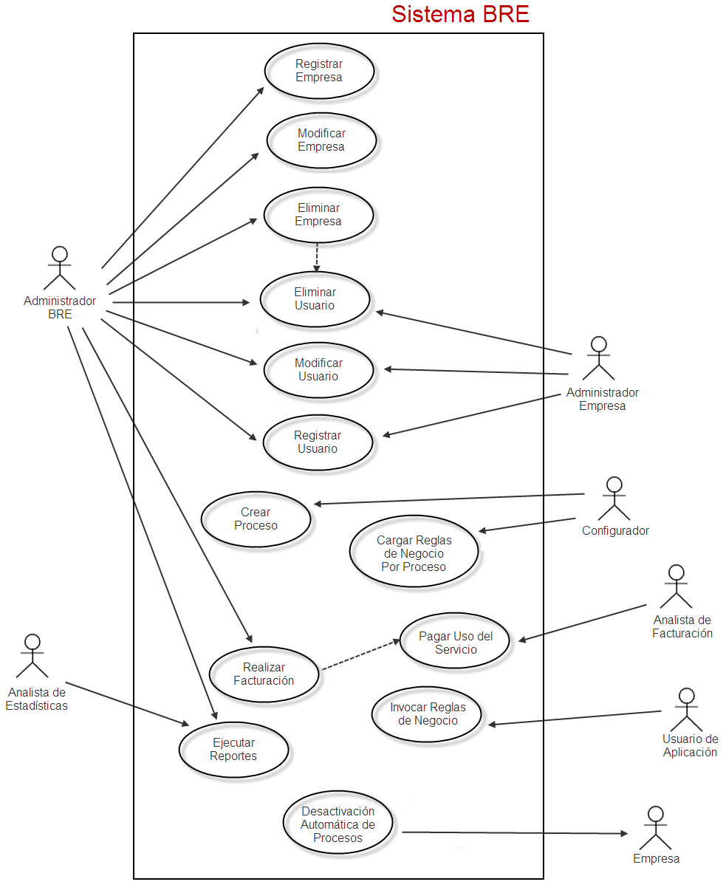

Diagramas de Secuencia

7.6.1. CU 1 – Registrar Empresa
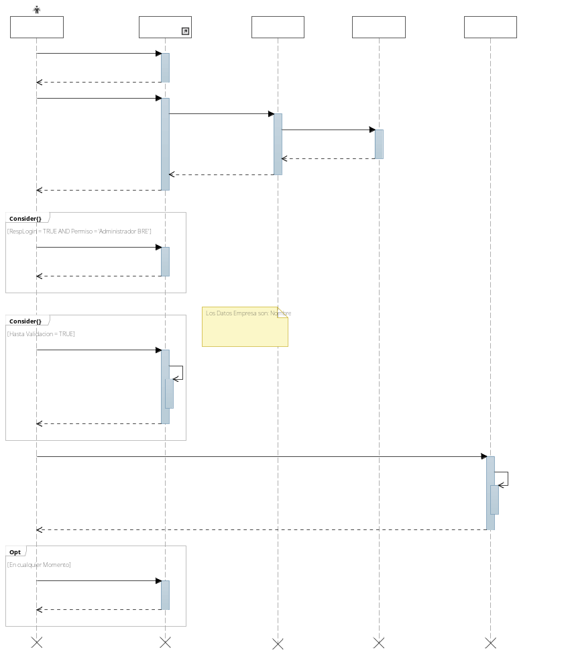

7.5.2. CU 2 – Modificar Empresa
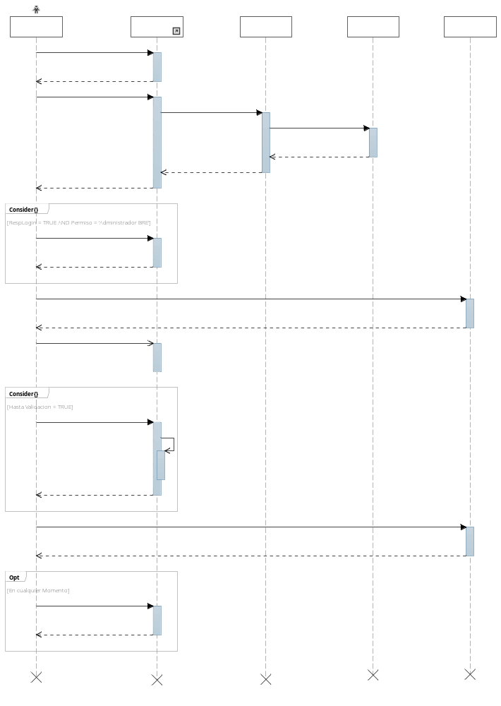

7.5.3. CU 3 – Eliminar Empresa
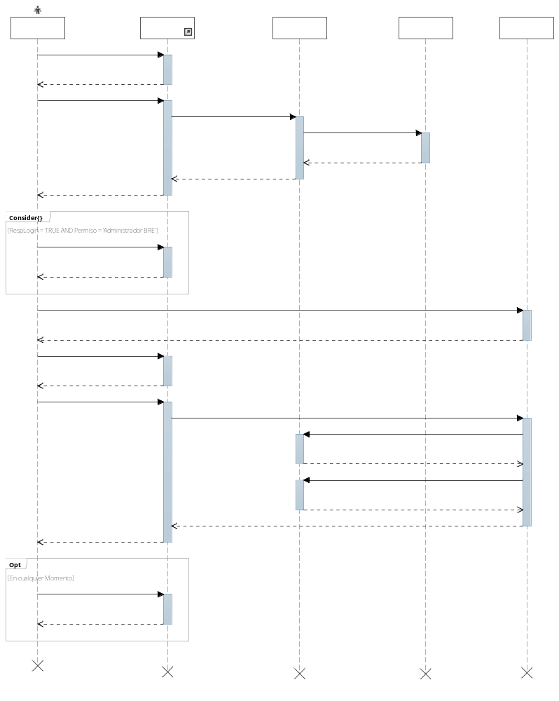

7.5.4. CU 4 – Registrar Usuario
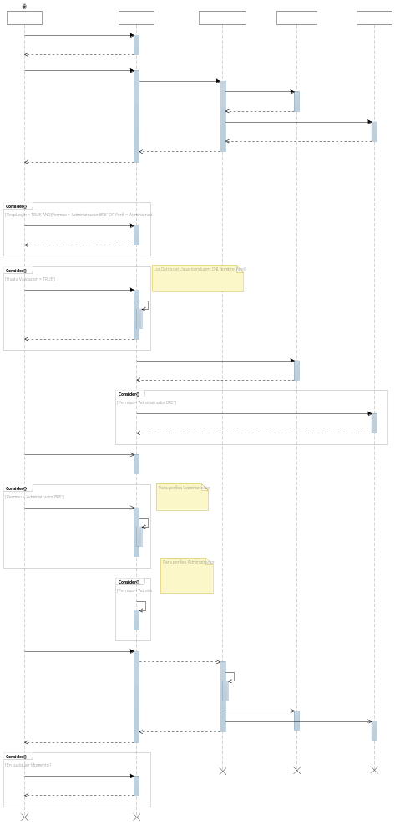

7.5.5. CU 5 – Modificar Usuario
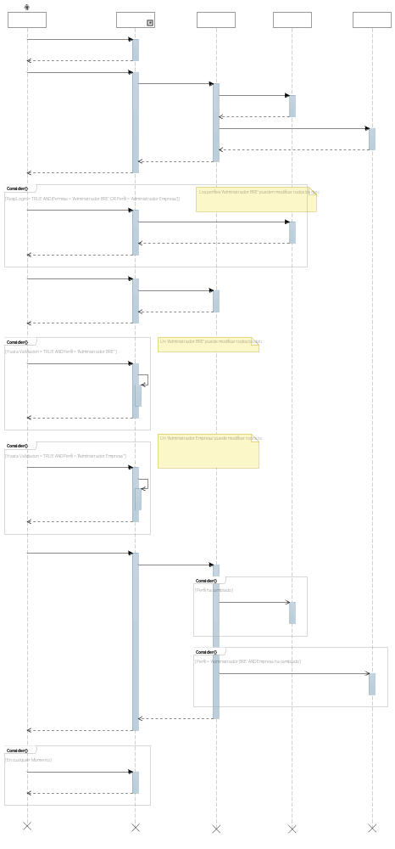

7.5.6. CU 6 – Eliminar Usuario

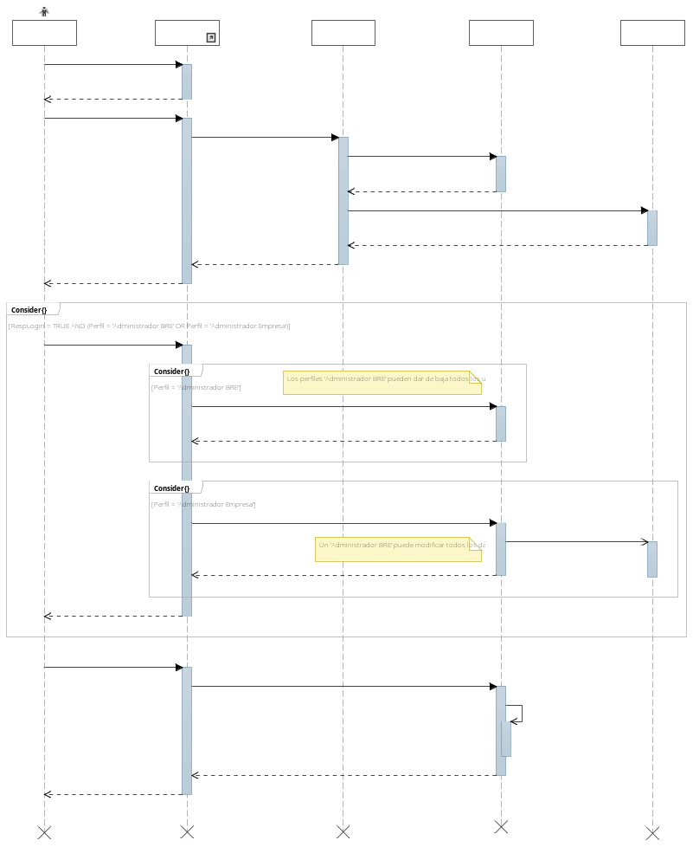

7.5.7. CU 7 – Crear Proceso
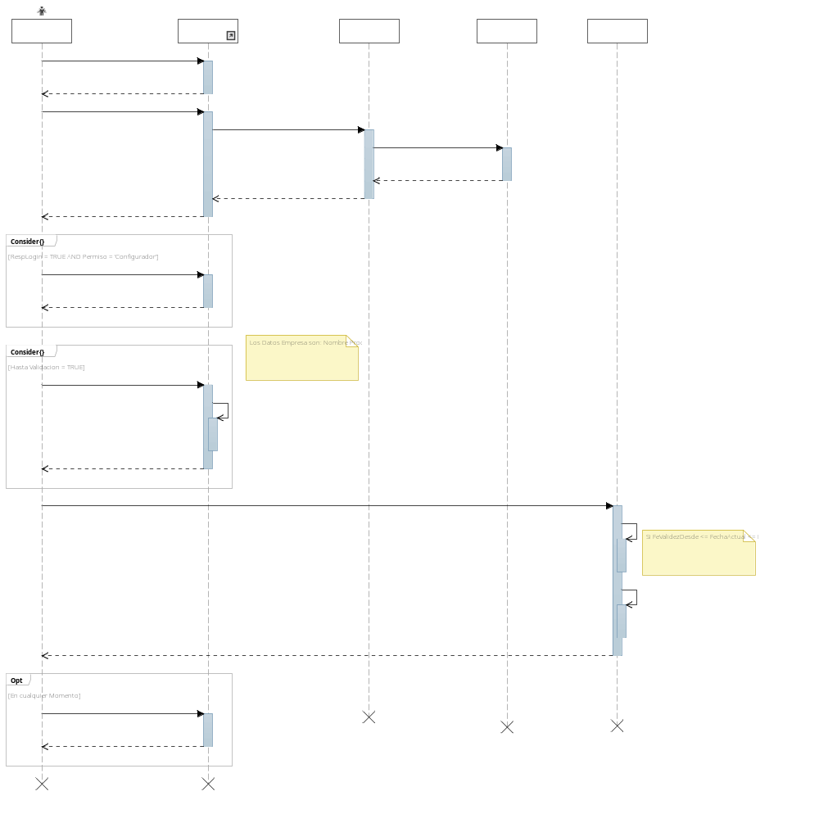

7.5.8. CU 8 – Cargar Reglas de Negocio por Proceso
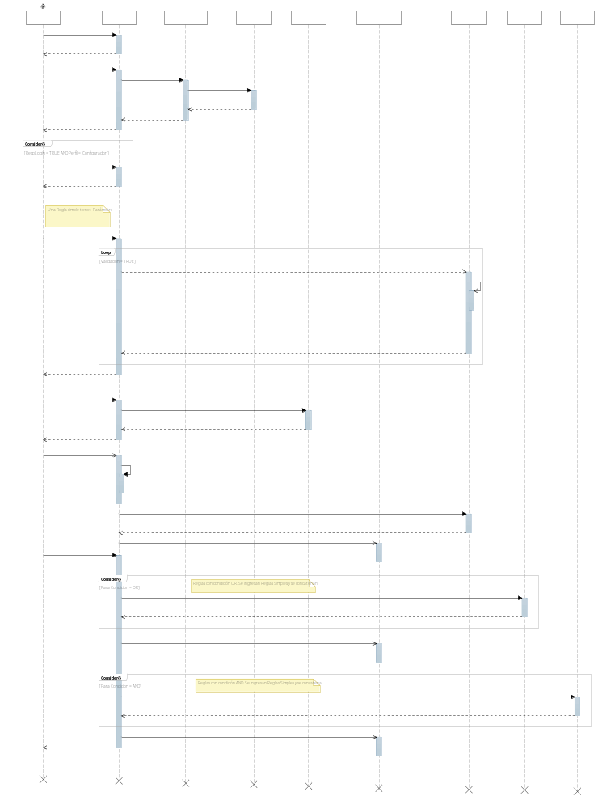

7.5.9. CU 9 – Invocar Reglas de Negocio
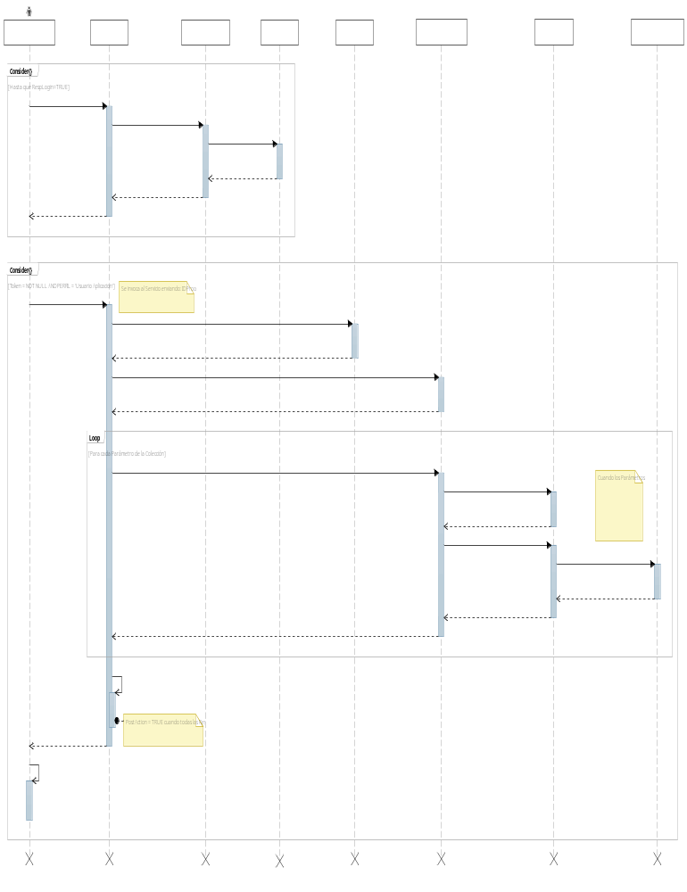

7.5.10. CU 10 – Pagar Uso del Servicio
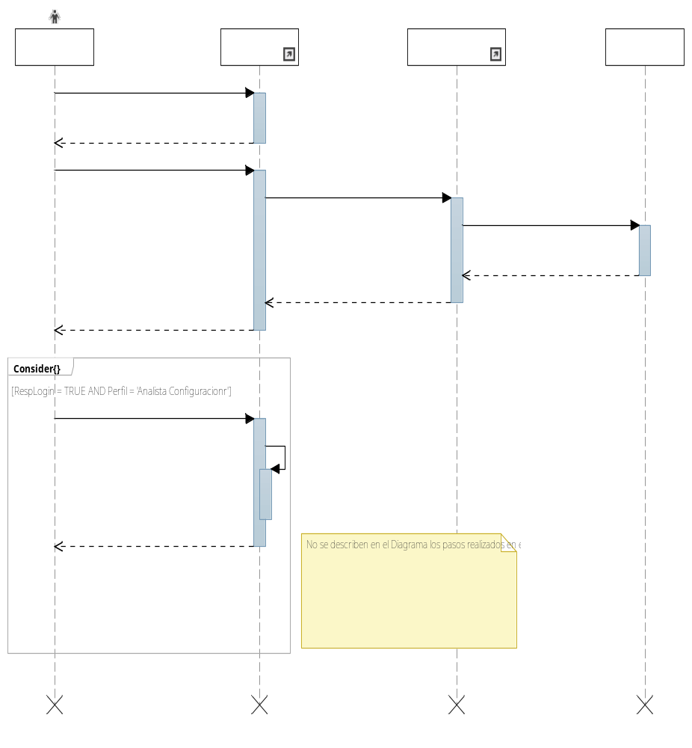

7.5.11. CU 11 – Ejecutar Reportes
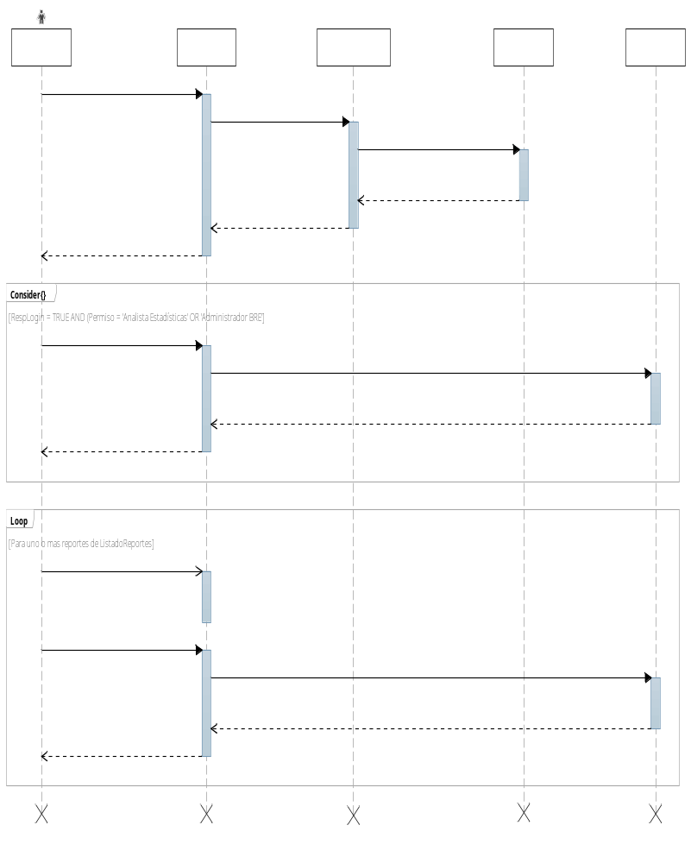

7.5.12. CU 12 – Desactivación automática de Procesos
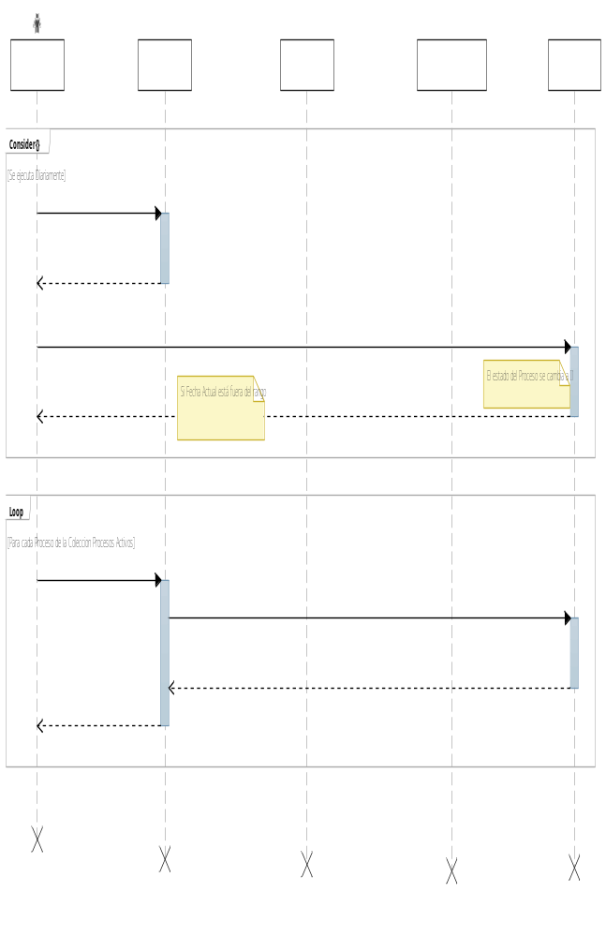

7.5.13. CU 13 – Realizar Facturación
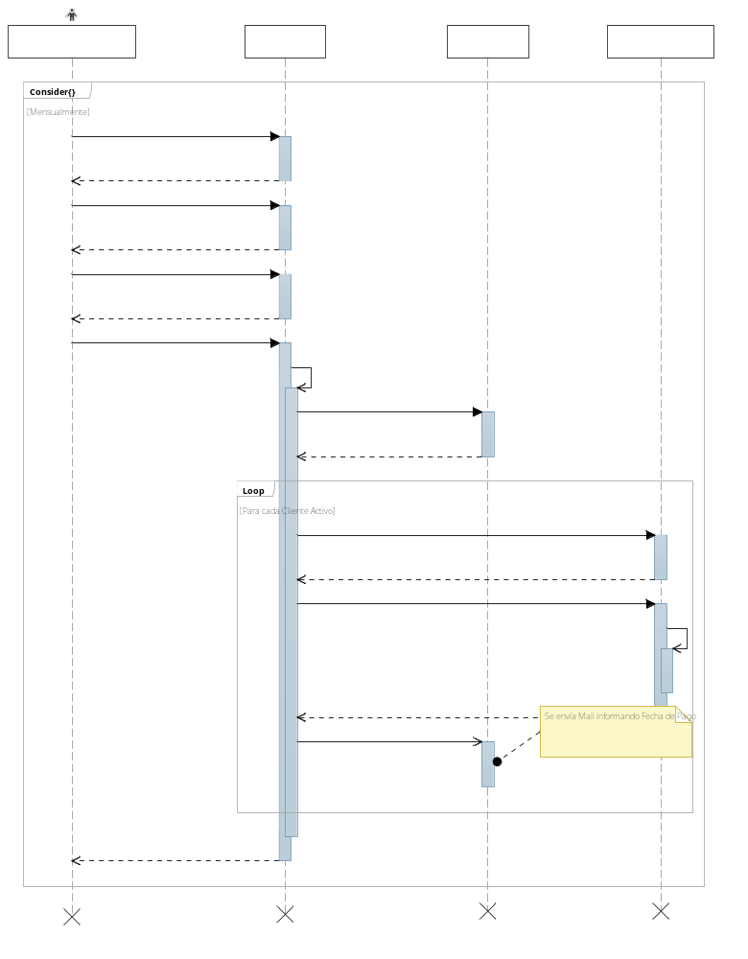

Diagramas de Clases
